HỌC VIỆN CÔNG NGHỆ THÔNG TIN VÀ THIẾT KẾ VTC
CỘNG HÒA XÃ HỘI CHỦ NGHĨA VIỆT NAM
Độc lập – Tự do – Hạnh phúc
PROJECT TỐT NGHIỆP
MAGNETO-DOME
XÂY DỰNG GAME BẮN SÚNG ĐỐI KHÁNG 2v2 NHIỀU NGƯỜI CHƠI
VỚI CƠ CHẾ GĂNG TAY TỪ TÍNH TRÊN NỀN TẢNG UNITY
Ngành: Công nghệ thông tin
Chuyên ngành: Lập trình Game
Giảng viên hướng dẫn: Phạm Thị Hằng
Học viên thực hiện: Nguyễn Hoàng Gia Khiêm
MSHV: 144010124020
Lớp: K24M-GAME1
Đà Nẵng, 2026

HỌC VIỆN CÔNG NGHỆ THÔNG TIN VÀ THIẾT KẾ VTC
CỘNG HÒA XÃ HỘI CHỦ NGHĨA VIỆT NAM
Độc lập – Tự do – Hạnh phúc
PROJECT TỐT NGHIỆP
MAGNETO-DOME
XÂY DỰNG GAME BẮN SÚNG ĐỐI KHÁNG 2v2 NHIỀU NGƯỜI CHƠI
VỚI CƠ CHẾ GĂNG TAY TỪ TÍNH TRÊN NỀN TẢNG UNITY
Ngành: Công nghệ thông tin
Chuyên ngành: Lập trình Game
Giảng viên hướng dẫn: Phạm Thị Hằng
Học viên thực hiện: Nguyễn Hoàng Gia Khiêm
MSHV: 144010124020
Lớp: K24M-GAME1
Đà Nẵng, 2026

LỜI CẢM ƠN
Trước hết, em xin gửi lời cảm ơn chân thành đến Học viện Công nghệ Thông tin và Thiết kế VTC đã tạo điều kiện để em được thực hiện project tốt nghiệp này, cũng như đã trang bị cho em nền tảng kiến thức trong suốt quá trình học tập tại Học viện.
Em xin gửi lời cảm ơn sâu sắc tới cô Phạm Thị Hằng đã trực tiếp hướng dẫn, góp ý và theo sát tiến độ của em trong suốt thời gian thực hiện đề tài. Những nhận xét của cô đã giúp em nhiều lần nhìn lại hướng đi của sản phẩm và điều chỉnh kịp thời.
Do thời gian và kinh nghiệm còn hạn chế, sản phẩm và báo cáo chắc chắn còn nhiều thiếu sót. Em rất mong nhận được ý kiến đóng góp của quý thầy cô để hoàn thiện hơn.
Em xin chân thành cảm ơn.

LỜI CAM KẾT
Em xin cam kết rằng project "Magneto-Dome — Xây dựng game bắn súng đối kháng 2v2 nhiều người chơi với cơ chế găng tay từ tính trên nền tảng Unity" là công trình do chính em thực hiện dưới sự hướng dẫn của giảng viên hướng dẫn.
Toàn bộ mã nguồn gameplay trong thư mục mã nguồn của dự án do em tự viết. Các thư viện, công cụ và tài nguyên của bên thứ ba được sử dụng trong sản phẩm đều được liệt kê đầy đủ ở Phụ lục B của báo cáo này, kèm theo nguồn gốc và giấy phép sử dụng tương ứng.
Trong quá trình thực hiện, em có sử dụng công cụ trí tuệ nhân tạo để hỗ trợ lập trình và một phần tài nguyên (mô hình địa hình, giọng thông báo trong trận). Những nội dung này được khai báo minh bạch tại Phụ lục B, kèm bằng chứng kiểm chứng được. Em xin chịu trách nhiệm hoàn toàn về nội dung của báo cáo và sản phẩm.
Người cam kết
Nguyễn Hoàng Gia Khiêm

NHẬN XÉT CỦA GIẢNG VIÊN HƯỚNG DẪN

Giảng viên hướng dẫn

NHẬN XÉT CỦA GIẢNG VIÊN PHẢN BIỆN

Giảng viên phản biện

MỤC LỤC
LỜI CẢM ƠN 3
LỜI CAM KẾT 4
NHẬN XÉT CỦA GIẢNG VIÊN HƯỚNG DẪN 5
NHẬN XÉT CỦA GIẢNG VIÊN PHẢN BIỆN 6
MỤC LỤC 7
DANH MỤC CÁC CHỮ VIẾT TẮT 10
DANH MỤC CÁC BẢNG 11
DANH MỤC CÁC HÌNH VẼ 12
CHƯƠNG 1. TỔNG QUAN 13
1.1 Giới thiệu đề tài 13
1.1.1 Bối cảnh thể loại 13
1.1.2 Các sản phẩm tham chiếu 13
1.2 Nhiệm vụ của project 14
1.2.1 Lý do hình thành đề tài 14
1.2.2 Mục tiêu 15
1.2.3 Đối tượng và phạm vi 15
1.3 Công nghệ sử dụng 16
1.4 Cấu trúc báo cáo 16
CHƯƠNG 2. CƠ SỞ LÝ THUYẾT 18
2.1 Kiến trúc mạng cho game nhiều người chơi thời gian thực 18
2.1.1 Vấn đề cốt lõi: hai máy phải cùng thấy một thế giới 18
2.1.2 Photon Fusion 2 và lựa chọn chế độ hoạt động 18
2.1.3 Tick, quyền nhập liệu và quyền trạng thái 19
2.1.4 Dự đoán phía client và cơ chế tua lại 20
2.1.5 Nguyên tắc chỉ đồng bộ thứ bắt buộc 21
2.2 Thiết kế hệ thống chiến đấu 21
2.2.1 Găng tay từ tính và luật điện tích 21
2.2.2 Bốn loại vật thể từ tính 23
2.2.3 Cận chiến và kéo áp sát 23
2.2.4 Túi đồ và cơ chế lưu vật thể 24
2.3 Chế độ Quá Tải — thay thế thanh máu 24
2.3.1 Vấn đề của thanh máu trong thể loại này 24
2.3.2 Luật của chế độ Quá Tải 25
2.3.3 Vì sao đầy điện tích lại không chết 25
2.3.4 Hai loại chuyển động phải phân biệt 26
2.3.5 Vì sao pha chiến đấu bắt buộc phải có giới hạn thời gian 27
2.4 Thể thức thi đấu 27
2.4.1 Vòng đời một round 27
2.4.2 Điều kiện thắng 27
2.4.3 Khu chiếm đóng 28
2.4.4 Kinh tế và cửa hàng 28
2.5 Vật lý trong môi trường mạng 28
2.5.1 Đồng bộ vật thể có vật lý 28
2.5.2 Vật lý và cảm giác của đường đạn 29
2.5.3 Ngủ đông vật thể 29
2.6 Cảm giác điều khiển 29
2.6.1 Phản hồi khi va chạm 29
2.6.2 Mô hình tay góc nhìn thứ nhất 30
2.6.3 Phát âm thanh và hiệu ứng trong môi trường có tua lại 30
CHƯƠNG 3. CÀI ĐẶT VÀ THỰC NGHIỆM 31
3.1 Kiến trúc mã nguồn 31
3.2 Luồng hoạt động của hệ thống 33
3.3 Vòng lặp trận đấu 34
3.4 Những khó khăn kỹ thuật và cách khắc phục 34
3.4.1 Trường hợp điển hình: nhân vật chạy nhanh bất thường trên máy khách 36
3.4.2 Trường hợp điển hình: vật thể bay lệch ngẫu nhiên 36
3.4.3 Trường hợp điển hình: game tắt đột ngột khi kết thúc trận 37
3.5 Tối ưu hiệu năng 37
3.6 Kiểm thử 39
3.7 Kết quả đạt được 40
CHƯƠNG 4. KẾT LUẬN VÀ HƯỚNG PHÁT TRIỂN 46
4.1 Kết luận 46
4.2 Hạn chế 47
4.3 Hướng phát triển 47
4.3.1 Hoàn thiện nội dung hiện có 47
4.3.2 Mở rộng quy mô người chơi 47
4.3.3 Chuyển sang máy chủ chuyên dụng 48
4.3.4 Bổ sung hệ thống tiến trình 48
TÀI LIỆU THAM KHẢO 49
PHỤ LỤC A. BẢNG SỐ LIỆU CÂN BẰNG 50
PHỤ LỤC B. KHAI BÁO TÀI NGUYÊN BÊN THỨ BA 52

DANH MỤC CÁC CHỮ VIẾT TẮT
Bảng 0.1: Danh mục các chữ viết tắt
Viết tắt | Nguyên văn | Giải thích
FPS | First-Person Shooter | Thể loại bắn súng góc nhìn thứ nhất
FPS (hiệu năng) | Frames Per Second | Số khung hình vẽ được mỗi giây
URP | Universal Render Pipeline | Đường ống kết xuất đồ họa của Unity
RPC | Remote Procedure Call | Lời gọi hàm từ máy này sang máy khác qua mạng
Tick | — | Một nhịp mô phỏng của hệ thống mạng, ở đây là 1/50 giây
HUD | Head-Up Display | Lớp thông tin hiển thị đè lên màn hình chơi
CCU | Concurrent Users | Số người chơi trực tuyến cùng lúc
VFX | Visual Effects | Hiệu ứng hình ảnh
GDD | Game Design Document | Tài liệu thiết kế game
LOD | Level of Detail | Kỹ thuật giảm chi tiết mô hình theo khoảng cách

DANH MỤC CÁC BẢNG
Bảng 0.1: Danh mục các chữ viết tắt 10
Bảng 1.1: Công nghệ và công cụ sử dụng 16
Bảng 2.1: So sánh Shared Mode và Host Mode của Photon Fusion 2 19
Bảng 2.2: Áp dụng nguyên tắc chỉ đồng bộ thứ bắt buộc 21
Bảng 2.3: Bốn loại vật thể từ tính và đặc tính riêng 23
Bảng 2.4: Các luật của chế độ Quá Tải 25
Bảng 2.5: Phân biệt hai loại chuyển động 26
Bảng 2.6: Ba nguồn lực đẩy trong game 26
Bảng 2.7: Các pha trong một round 27
Bảng 3.1: Các lớp mã nguồn chính 31
Bảng 3.2: Các pha và điều kiện chuyển pha 34
Bảng 3.3: Tổng hợp các vấn đề kỹ thuật đã khắc phục 35
Bảng 3.4: Quá trình loại trừ nguyên nhân gây chậm 37
Bảng 3.5: Các biện pháp tối ưu và kết quả 38
Bảng 3.6: Các trường hợp kiểm thử chính 39
Bảng 3.7: Đối chiếu kết quả với mục tiêu đề ra 44

DANH MỤC CÁC HÌNH VẼ
Hình 2.1: Luật tương tác giữa cực của găng tay và cực của vật thể 22
Hình 3.1: Sơ đồ quan hệ giữa các lớp chính 32
Hình 3.2: Luồng hoạt động từ màn hình chính tới trận đấu 33
Hình 3.3: Màn hình chính 40
Hình 3.4: Phòng chờ hiển thị hai đội và mã phòng 41
Hình 3.5: Toàn cảnh bản đồ hòn đảo lơ lửng giữa biển mây 41
Hình 3.6: Giao diện trong trận với chỉ số điện tích và hệ số lực văng 42
Hình 3.7: Người chơi hút một vật thể về tay 42
Hình 3.8: Cửa hàng trong pha chuẩn bị 43
Hình 3.9: Bảng hướng dẫn điều khiển hiện trong trận 44

CHƯƠNG 1. TỔNG QUAN

1.1 Giới thiệu đề tài

1.1.1 Bối cảnh thể loại
Bắn súng góc nhìn thứ nhất (FPS) đối kháng nhiều người chơi là một trong những thể loại đông người chơi nhất hiện nay, với những đại diện như Counter-Strike, Valorant hay Overwatch. Tuy vậy, phần lớn các sản phẩm trong thể loại này được xây dựng trên cùng một bộ quy ước: người chơi cầm súng, bắn ra viên đạn vô hình di chuyển tức thời hoặc gần tức thời, đối thủ mất một lượng máu nhất định và chết khi máu về không. Bộ quy ước đó đã được tinh chỉnh suốt hơn hai mươi năm nên rất khó cạnh tranh trực diện.
Đề tài này đi theo hướng ngược lại: giữ nguyên khung thể thức đối kháng theo round vốn đã được chứng minh, nhưng thay thế hoàn toàn hai trụ cột quen thuộc nhất của thể loại là súng đạn và thanh máu. Người chơi không mang theo vũ khí; thay vào đó họ mang một đôi găng tay từ tính có khả năng nạp điện tích cho vật thể trong môi trường, rồi hút hoặc đẩy chính những vật thể đó làm đạn. Trúng đòn không làm mất máu mà làm cơ thể nhiễm điện, và càng nhiễm điện nặng thì người chơi càng bị hất văng xa hơn.
Hệ quả thiết kế của hai thay đổi trên là cái chết không còn đến từ việc cạn một chỉ số, mà đến từ vị trí: bản đồ là một hòn đảo lơ lửng giữa không trung, và cách duy nhất để bị loại là rơi khỏi rìa đảo. Người chơi nhiễm điện 90% vẫn hoàn toàn an toàn nếu đứng giữa sân, trong khi người nhiễm 30% đứng sát vực đã ở thế nguy hiểm.

1.1.2 Các sản phẩm tham chiếu
Ý tưởng của đề tài không xuất hiện từ chỗ trống. Ba nhóm sản phẩm sau được tham khảo có chọn lọc, mỗi nhóm đóng góp một phần khác nhau:
- Super Smash Bros. (Nintendo) — đóng góp cơ chế phần trăm sát thương. Trong Smash Bros., đòn đánh không trừ máu mà tăng chỉ số phần trăm, và chỉ số đó quyết định nhân vật bị hất văng xa bao nhiêu; người chơi thua khi bị đánh văng khỏi sân đấu. Magneto-Dome mượn đúng nguyên tắc này và đặt nó vào không gian ba chiều, góc nhìn thứ nhất.
- Half-Life 2 (Valve) — đóng góp cảm giác dùng môi trường làm vũ khí. Khẩu gravity gun của Half-Life 2 cho phép hút và bắn vật thể trong màn chơi, nhưng chỉ trong chế độ chơi đơn và không có luật điện tích. Ở đề tài này, cơ chế tương tự được mở rộng thành một hệ thống đối kháng: vật thể có cực tính, và chính cực tính đó quyết định nó bị hút hay bị đẩy.
- Counter-Strike và Valorant — đóng góp khung thể thức: trận đấu chia thành nhiều round, mỗi round có pha chuẩn bị để mua trang bị, đội thắng đủ số round quy định và hơn đối thủ một khoảng cách tối thiểu thì vô địch. Khung này được giữ gần như nguyên vẹn vì nó giải quyết tốt bài toán nhịp trận đấu và cơ hội lật ngược thế cờ.
Điểm khác biệt của đề tài so với cả ba nhóm trên nằm ở chỗ: không sản phẩm nào trong số đó đồng thời có góc nhìn thứ nhất, vật lý vật thể làm đạn, cơ chế nhiễm điện thay cho máu, và chế độ nhiều người chơi qua mạng.

1.2 Nhiệm vụ của project

1.2.1 Lý do hình thành đề tài
Đề tài được hình thành từ ba lý do.
Thứ nhất, về mặt học thuật. Một game nhiều người chơi thời gian thực buộc người thực hiện phải đối mặt với lớp vấn đề mà game chơi đơn không có: đồng bộ trạng thái giữa các máy, độ trễ đường truyền, quyền quyết định thuộc về máy nào, và chống gian lận. Riêng việc đồng bộ vật lý — thứ mà đa số game bắn súng né tránh bằng cách dùng đạn tức thời — là một bài toán khó và ít tài liệu tiếng Việt đề cập.
Thứ hai, về mặt sản phẩm. Thị trường game bắn súng đối kháng đã bão hòa với các sản phẩm dùng chung một bộ quy ước. Một sản phẩm của học viên muốn được chú ý thì không thể cạnh tranh bằng quy mô nội dung hay chất lượng đồ họa, mà phải cạnh tranh bằng một cơ chế chơi khác biệt đủ rõ để người chơi nhận ra ngay trong vài phút đầu.
Thứ ba, về mặt cá nhân. Đề tài được thực hiện bởi một người duy nhất, không có đội nhóm. Điều này buộc phạm vi phải được cắt gọt rất kỹ và đòi hỏi người thực hiện phải tự giải quyết toàn bộ các mảng: lập trình gameplay, lập trình mạng, thiết kế hệ thống, dựng bản đồ, giao diện và âm thanh.

1.2.2 Mục tiêu
Mục tiêu tổng quát của project là xây dựng một game bắn súng đối kháng 2v2 nhiều người chơi hoàn chỉnh, chạy được qua mạng Internet, với cơ chế chiến đấu dựa trên từ tính thay cho súng đạn. Các mục tiêu cụ thể gồm:
- Về chức năng: hoàn thiện vòng đời một trận đấu, từ màn hình chính, tạo và tham gia phòng, thi đấu nhiều round, tới khi xác định đội vô địch và quay về màn hình chính.
- Về kỹ thuật: triển khai kiến trúc mạng server-authoritative, trong đó máy chủ giữ toàn quyền quyết định trạng thái trận đấu và tính toàn bộ vật lý, nhằm bảo đảm tính nhất quán giữa các máy và hạn chế gian lận.
- Về hiệu năng: sản phẩm đạt tối thiểu 60 khung hình mỗi giây trên máy tính cá nhân phổ thông, và độ trễ mạng dưới 100 mili-giây khi hai người chơi cùng kết nối tới khu vực máy chủ châu Á.
- Về trải nghiệm: người chơi mới hiểu được cơ chế cốt lõi mà không cần hướng dẫn dài; mỗi hành động đều có phản hồi hình ảnh và âm thanh rõ ràng.

1.2.3 Đối tượng và phạm vi
Đối tượng nghiên cứu là các kỹ thuật xây dựng game nhiều người chơi thời gian thực trên nền tảng Unity, tập trung vào đồng bộ vật lý và thiết kế hệ thống chiến đấu dựa trên vật lý.
Phạm vi thực hiện được giới hạn như sau:
- Một chế độ chơi: đối kháng theo round, thể thức chính là 2v2; chủ phòng có thể chọn 1v1 khi chỉ có hai người. Không làm chế độ chơi đơn, không có hệ thống đấu với máy.
- Một bản đồ duy nhất, lấy bối cảnh hòn đảo lơ lửng.
- Tối đa bốn người chơi trong một trận. Không hỗ trợ khán giả ngoài cuộc, không làm hệ thống xếp hạng hay tài khoản người dùng.
- Nền tảng phát hành: máy tính cá nhân chạy hệ điều hành Windows.
Những nội dung nằm ngoài phạm vi và đã được chủ động loại bỏ trong quá trình thực hiện gồm: hệ thống tài khoản và lưu tiến trình, chế độ chơi đơn, bản đồ thứ hai, và hai kỹ năng bổ sung từng dự kiến (dịch chuyển tức thời và tư thế phòng thủ). Lý do loại bỏ được trình bày tại mục 4.2.

1.3 Công nghệ sử dụng
Các công nghệ và công cụ chính được sử dụng trong project:
Bảng 1.1: Công nghệ và công cụ sử dụng
Thành phần | Lựa chọn | Vai trò trong project
Game engine | Unity 6000.3.17f1 | Nền tảng phát triển chính
Đường ống đồ họa | Universal Render Pipeline 17.3 | Kết xuất hình ảnh, cân bằng giữa chất lượng và hiệu năng
Ngôn ngữ | C# | Toàn bộ mã nguồn gameplay
Thư viện mạng | Photon Fusion 2 | Đồng bộ trạng thái, vật lý và nhập liệu giữa các máy
Mô phỏng vật lý | PhysX (tích hợp trong Unity) | Va chạm và chuyển động của vật thể từ tính
Công cụ kiểm thử | ParrelSync | Mở nhiều bản sao dự án để thử nhiều người chơi trên một máy
Quản lý mã nguồn | Git và GitHub | Lưu lịch sử thay đổi, sao lưu, làm việc trên nhiều máy

Việc lựa chọn Photon Fusion 2 thay vì các giải pháp khác, cũng như lựa chọn chế độ hoạt động cụ thể của nó, được phân tích tại mục 2.1.

1.4 Cấu trúc báo cáo
Báo cáo gồm bốn chương:
- Chương 1 — Tổng quan: giới thiệu đề tài, các sản phẩm tham chiếu, nhiệm vụ, mục tiêu, phạm vi và công nghệ sử dụng.
- Chương 2 — Cơ sở lý thuyết: trình bày kiến trúc mạng nhiều người chơi và lý do lựa chọn mô hình, các khái niệm nền tảng của Photon Fusion 2, thiết kế hệ thống chiến đấu dựa trên từ tính, chế độ Quá Tải, thể thức thi đấu, và các nguyên tắc kiến trúc được áp dụng xuyên suốt dự án.
- Chương 3 — Cài đặt và thực nghiệm: mô tả kiến trúc mã nguồn, luồng hoạt động của hệ thống, vòng lặp trận đấu, những khó khăn kỹ thuật đã gặp cùng cách khắc phục, quá trình tối ưu hiệu năng kèm số liệu đo được, và kết quả kiểm thử.
- Chương 4 — Kết luận và hướng phát triển: tổng kết kết quả đạt được, nêu các hạn chế còn tồn tại và đề xuất hướng phát triển tiếp theo.

CHƯƠNG 2. CƠ SỞ LÝ THUYẾT

2.1 Kiến trúc mạng cho game nhiều người chơi thời gian thực

2.1.1 Vấn đề cốt lõi: hai máy phải cùng thấy một thế giới
Khi hai người chơi ở hai máy khác nhau cùng tham gia một trận đấu, mỗi máy đều chạy một bản mô phỏng riêng của thế giới game. Vì tín hiệu truyền qua Internet mất thời gian, hai bản mô phỏng đó không bao giờ khớp nhau tuyệt đối. Bài toán của lập trình mạng không phải là xoá bỏ độ lệch này — điều đó bất khả thi — mà là giấu nó đi và bảo đảm rằng khi hai máy bất đồng, có một bên được quyền quyết định đâu là sự thật.
Có hai cách tổ chức phổ biến. Cách thứ nhất là ngang hàng (peer-to-peer): mọi máy đều bình đẳng, máy nào cũng tự tính kết quả cho nhân vật của mình rồi thông báo cho các máy còn lại. Cách này đơn giản và độ trễ thấp, nhưng có một lỗ hổng nghiêm trọng: nếu một người chơi sửa đổi chương trình để tuyên bố "tôi vừa gây 1000 sát thương", các máy khác không có cách nào kiểm chứng. Cách thứ hai là máy chủ có thẩm quyền (server-authoritative): một máy duy nhất giữ bản mô phỏng chính thức, các máy còn lại chỉ gửi ý định điều khiển lên và nhận kết quả về.
Project này chọn hướng thứ hai. Lý do không chỉ nằm ở việc chống gian lận. Với một game mà vật thể vật lý chính là đạn, nếu để mỗi máy tự mô phỏng vật lý thì cùng một tảng đá sẽ nằm ở hai vị trí khác nhau trên hai màn hình, và người chơi này né được cú bắn trên máy mình trong khi vẫn trúng đòn trên máy đối thủ. Phải có một bản mô phỏng vật lý duy nhất được coi là chuẩn.

2.1.2 Photon Fusion 2 và lựa chọn chế độ hoạt động
Photon Fusion 2 là thư viện mạng thương mại dành cho Unity, cung cấp sẵn các thành phần nền tảng: đồng bộ biến trạng thái, dự đoán phía client, nội suy chuyển động, và hạ tầng máy chủ quan hệ (relay) toàn cầu. Thư viện này được chọn thay vì tự xây dựng tầng mạng vì phạm vi project không cho phép dành nhiều tháng cho riêng hạ tầng, và cũng vì Fusion hỗ trợ sẵn việc đồng bộ Rigidbody — thứ mà đề tài phụ thuộc trực tiếp.
Fusion cung cấp hai chế độ hoạt động, và việc chọn chế độ nào là quyết định kiến trúc quan trọng nhất của dự án:
Bảng 2.1: So sánh Shared Mode và Host Mode của Photon Fusion 2
Tiêu chí | Shared Mode | Host Mode (đã chọn)
Quyền quyết định | Phân tán: mỗi máy giữ quyền với object của mình | Tập trung: một máy giữ quyền với toàn bộ trạng thái
Mô phỏng vật lý | Mỗi máy tự mô phỏng phần của mình | Chỉ máy chủ mô phỏng, các máy khác nhận kết quả
Chống gian lận | Yếu — máy khách tự khai kết quả | Mạnh — máy khách chỉ gửi nhập liệu
Độ trễ cảm nhận | Thấp hơn cho chủ object | Cao hơn, bù lại bằng dự đoán phía client
Độ phức tạp | Thấp hơn khi bắt đầu | Cao hơn, nhưng nhất quán hơn khi hệ thống lớn dần
Phù hợp với | Game hợp tác, game nhịp chậm | Game đối kháng có tính điểm

Host Mode được chọn vì đây là game đối kháng có tính điểm, nơi một kết quả sai lệch sẽ trực tiếp làm hỏng trận đấu. Trong chế độ này, một trong bốn người chơi đóng vai trò máy chủ (Host) đồng thời vẫn chơi bình thường. Toàn bộ vật lý, điểm số, điện tích và tiến trình round đều do máy đó tính; ba máy còn lại chỉ gửi nhập liệu lên và nhận trạng thái về.

2.1.3 Tick, quyền nhập liệu và quyền trạng thái
Fusion không mô phỏng thế giới theo khung hình hiển thị mà theo tick — nhịp mô phỏng cố định, trong project này là 50 tick mỗi giây. Việc tách rời tick khỏi khung hình là bắt buộc: hai máy có cấu hình khác nhau sẽ vẽ được số khung hình khác nhau, nhưng nếu cùng chạy một số tick với cùng dữ liệu nhập vào thì kết quả mô phỏng vẫn khớp.
Hai khái niệm quyền hạn được phân biệt rõ:
- Quyền nhập liệu (Input Authority): máy nào được phép gửi lệnh điều khiển cho một object. Nhân vật của người chơi nào thì người đó giữ quyền này.
- Quyền trạng thái (State Authority): máy nào được phép thay đổi giá trị các biến đồng bộ của object. Trong Host Mode, Host giữ quyền này với mọi object.
Lệnh điều khiển được đóng gói trong một cấu trúc dữ liệu duy nhất và gửi lên Host mỗi tick. Cấu trúc này cố tình giữ ở mức tối giản: hai số thực cho góc nhìn, một vector hai chiều cho hướng di chuyển, và một trường bit cho toàn bộ các nút bấm. Mỗi nút chiếm đúng một bit, nên mười hai chức năng khác nhau chỉ tốn hai byte đường truyền.

2.1.4 Dự đoán phía client và cơ chế tua lại
Nếu máy khách chỉ vẽ lại trạng thái do Host gửi về, người chơi sẽ cảm nhận được độ trễ trong từng bước đi: bấm phím rồi phải chờ tín hiệu đi và về mới thấy nhân vật nhúc nhích. Fusion giải quyết bằng dự đoán phía client: máy khách tự chạy trước phần mô phỏng cho nhân vật của mình ngay khi người chơi bấm phím, không chờ Host xác nhận.
Khi gói tin xác nhận từ Host về tới, máy khách so sánh trạng thái mình đã đoán với trạng thái chính thức. Nếu lệch, nó tua lại (resimulation): đặt thế giới về trạng thái Host xác nhận, rồi chạy lại toàn bộ các tick đã dự đoán, lần này với dữ liệu đúng. Quá trình này diễn ra nhiều lần mỗi khung hình và hoàn toàn vô hình với người chơi.
Tuy vậy, cơ chế tua lại sinh ra một lớp lỗi đặc trưng mà người lập trình phải chủ động phòng: mọi đoạn mã chạy trong vòng mô phỏng đều có thể bị chạy lại nhiều lần cho cùng một sự kiện. Hệ quả thực tế gặp trong project gồm hai nhóm:
- Âm thanh và hiệu ứng gọi trực tiếp trong vòng mô phỏng sẽ phát lặp năm tới sáu lần cho một hành động. Cách khắc phục được trình bày ở mục 2.6.3.
- Các thành phần giữ trạng thái nội bộ riêng — tiêu biểu là `CharacterController` của Unity — sẽ cộng dồn quãng đường qua mỗi lần tua, khiến nhân vật trên máy khách di chuyển nhanh gấp nhiều lần thực tế. Cách khắc phục được trình bày ở mục 3.4.

2.1.5 Nguyên tắc chỉ đồng bộ thứ bắt buộc
Băng thông mạng là tài nguyên hữu hạn, và mỗi biến được đánh dấu đồng bộ đều tốn dung lượng ở mọi tick, với mọi người chơi. Xuyên suốt project, một nguyên tắc được áp dụng nhất quán: thứ gì suy ra được tại chỗ thì để mỗi máy tự tính, chỉ đồng bộ thứ không thể suy ra.
Bảng 2.2: Áp dụng nguyên tắc chỉ đồng bộ thứ bắt buộc
Hạng mục | Thứ được đồng bộ | Thứ mỗi máy tự suy ra
Vật cầm trên tay | Mã định danh của vật đang cầm | Vị trí và góc xoay của vật trong tay
Thu nhỏ vật khi cầm | (không đồng bộ gì) | Kích thước hiển thị, mỗi máy tự đo và tự thu
Rào chắn pha chuẩn bị | (không đồng bộ gì) | Đóng hay mở, suy từ pha hiện tại của trận
Âm thanh, hiệu ứng | Một số nguyên đếm số lần xảy ra | Thời điểm phát và nội dung hiệu ứng
Giao diện HUD | (không đồng bộ gì) | Mọi con số hiển thị, đọc từ trạng thái sẵn có

Nguyên tắc này tiết kiệm đáng kể băng thông, nhưng có một giới hạn quan trọng đã được rút ra trong quá trình thực hiện: nó chỉ đúng khi dữ liệu dùng để suy ra là đáng tin. Một lỗi thực tế đã gặp là hệ thống hoạt ảnh tự đo quãng đường nhân vật giữa hai khung hình để suy ra tốc độ chạy; cách này sai trên máy Host vì ở đó các nhân vật khách bị dịch chuyển thô theo từng tick thay vì được nội suy mượt. Lỗi được khắc phục bằng cách đồng bộ thẳng con số tốc độ đã tính — tốn thêm chưa tới sáu byte mỗi tick nhưng loại bỏ hoàn toàn lớp lỗi đó.

2.2 Thiết kế hệ thống chiến đấu

2.2.1 Găng tay từ tính và luật điện tích
Người chơi không mang vũ khí. Thay vào đó, đôi găng tay từ tính có thể mang một trong hai cực: dương (đỏ) hoặc âm (xanh), đổi qua lại bằng hai phím số. Mọi vật thể có thể tương tác trên bản đồ — cây, đá, thùng nổ — đều có một trạng thái điện tích riêng, ban đầu là trung tính.
Tương tác diễn ra theo một luật duy nhất, lấy từ vật lý phổ thông nên người chơi không cần học:
- Nhắm vào vật trung tính rồi bấm chuột trái: vật được nạp điện cùng cực với găng tay đang dùng.
- Nhắm vào vật cùng cực với găng: vật bị đẩy ra xa, trở thành đạn bay về phía người bị nhắm.
- Nhắm vào vật trái cực với găng: vật bị hút về phía người chơi và có thể bắt vào tay để cầm.
Thiết kế này tạo ra một vòng lặp hành vi có chiều sâu mà vẫn chỉ cần hai phím: để tấn công, người chơi phải nạp điện cho một vật rồi đẩy nó đi; nhưng chính vật đó, khi đang bay, lại có thể bị đối thủ hút lấy nếu họ đang mang cực ngược lại. Một viên đạn vì thế không bao giờ chỉ thuộc về một bên.
Luật cùng cực đẩy, trái cực hút áp dụng cả cho vật đang cầm trên tay. Vật hút về tay luôn mang cực ngược với găng, nên muốn bắn nó đi bằng chuột phải, người chơi phải đổi cực găng trước; bấm bắn khi vật còn trái cực thì vật vẫn nằm trên tay, màn hình loé viền đỏ và rung nhẹ để báo. Vật chưa có điện thì chuột trái nạp điện ngay theo cực găng, còn chuột phải chỉ đẩy nhẹ nó ra phía trước với sát thương rất thấp. Nhịp hút, đổi cực rồi bắn biến phím đổi cực thành một phần của kỹ năng tấn công.
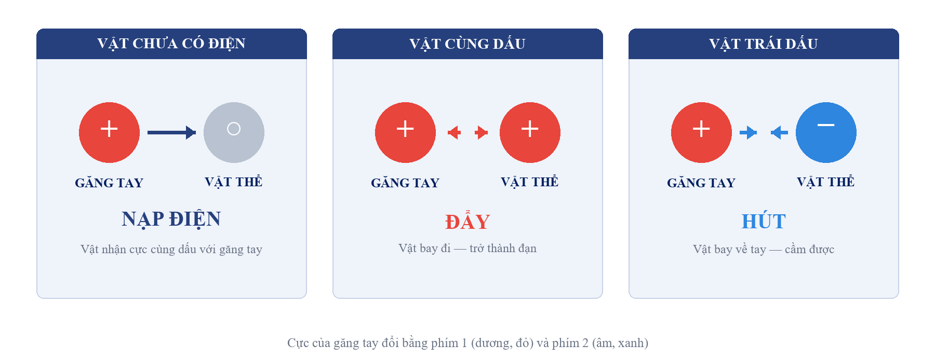
Hình 2.1: Luật tương tác giữa cực của găng tay và cực của vật thể

2.2.2 Bốn loại vật thể từ tính
Để tránh việc mọi vật thể trên bản đồ đều như nhau, hệ thống phân bốn loại, mỗi loại có một luật riêng làm thay đổi cách người chơi phản ứng khi thấy nó bay tới:
Bảng 2.3: Bốn loại vật thể từ tính và đặc tính riêng
Loại | Điện tích gây ra | Đặc tính riêng
Thường (Normal) | 10 | Hút và đẩy linh hoạt, không có luật phụ
Nặng (Heavy) | 20 | Đang bay thì không hút về tay được; chỉ có thể cản lại, làm nó mất một nửa tốc độ và một nửa sát thương
Gai (Spike) | 25 | Hút nhầm khi nó đang bay tới thì chịu gấp đôi điện tích
Thùng nổ (TNT) | 35 | Nổ trong bán kính 6 mét, lực giảm dần theo khoảng cách, hất văng diện rộng

Hai loại Nặng và Gai được thiết kế như một cặp đối xứng, và đây là điểm đáng chú ý nhất của hệ thống đạn. Cả hai dùng chung một cơ chế kỹ thuật: mỗi cú bay chỉ cho phép đối thủ can thiệp đúng một lần, nhằm chặn việc giữ chuột để lạm dụng. Nhưng ý nghĩa của chúng ngược nhau hoàn toàn: vật Nặng thưởng cho phản xạ hút, vật Gai phạt phản xạ hút. Hệ quả là người chơi buộc phải nhìn màu vật thể trước khi bấm, thay vì bấm theo quán tính.
Riêng vật Nặng có một điểm cần nhấn mạnh về mặt cài đặt: mã nguồn chỉ quy định sát thương và luật không-hút-được, còn cảm giác nặng thì hoàn toàn đến từ khối lượng vật lý đặt trên prefab. Nếu để khối lượng bằng vật thường, nó bay nhanh y hệt và người chơi không cảm nhận được gì. Đây là ví dụ cho thấy thiết kế game và tinh chỉnh tham số là hai việc tách rời, cái sau không thể bỏ qua.

2.2.3 Cận chiến và kéo áp sát
Khi tay trống, chuột phải thực hiện đòn cận chiến. Kết quả của đòn này phụ thuộc vào khoảng cách và vào cực điện tích của đối thủ, tạo ra ba tình huống khác nhau:
- Trong tầm sáu mét, cùng cực: đẩy văng đối thủ ra xa — đây là đòn chính để hất người khác xuống vực.
- Trong tầm sáu mét, trái cực: hai bên nảy bật nhẹ ra khỏi nhau, không ai lợi thế.
- Ngoài tầm đấm nhưng trong tầm ngắm, trái cực: người chơi tự kéo mình lao nhanh về phía đối thủ để áp sát.
Thiết kế này khiến việc đổi cực găng tay không chỉ phục vụ tấn công bằng vật thể mà còn là một lựa chọn chiến thuật trong cận chiến: mang cực giống đối thủ để đẩy họ về phía vực, hay mang cực ngược lại để rút ngắn khoảng cách.

2.2.4 Túi đồ và cơ chế lưu vật thể
Người chơi có thể cất vật đang cầm vào túi để dùng sau, và rút ra bằng ba phím tắt tương ứng ba nhóm đạn, hoặc bằng một menu vòng tròn mở bằng phím giữ. Cách cài đặt túi đồ là một ví dụ điển hình cho những ràng buộc mà môi trường mạng áp đặt lên thiết kế.
Trong một game chơi đơn, cách làm tự nhiên nhất là gắn vật vào tay nhân vật rồi tắt nó đi. Cả hai thao tác này đều không dùng được với object đồng bộ qua mạng: Fusion không hỗ trợ đổi object cha giữa trận, còn việc tắt hẳn một object mạng sẽ phá vòng đời mô phỏng của nó. Một hướng khác là xoá vật đi rồi tạo lại khi cần, nhưng cũng sai: có năm mẫu vật khác nhau cùng thuộc nhóm "thường", tạo lại theo nhóm sẽ ra nhầm mẫu.
Giải pháp được chọn: túi chỉ lưu mã định danh của vật, còn bản thân vật vẫn tồn tại trong thế giới, chỉ bị tắt phần hiển thị và phần va chạm. Khi rút ra, vật được bật lại và dịch chuyển tới tay. Cách này giữ nguyên đúng vật, đúng điện tích và đúng mẫu ban đầu, đồng thời chỉ tốn vài byte cho mỗi ô túi.

2.3 Chế độ Quá Tải — thay thế thanh máu

2.3.1 Vấn đề của thanh máu trong thể loại này
Thanh máu là quy ước mặc định của gần như mọi game đối kháng, và nó hoạt động tốt với súng đạn: mỗi viên đạn trừ một lượng cố định, người chơi theo dõi một con số giảm dần. Nhưng khi vũ khí là vật thể vật lý có khối lượng và quỹ đạo, thanh máu trở nên lạc lõng — nó biến một cú va đập thành một phép trừ, và xoá mất thứ thú vị nhất của va đập là lực.

2.3.2 Luật của chế độ Quá Tải
Thay cho máu, mỗi người chơi mang một chỉ số điện tích chạy từ 0 đến 100. Trúng đòn không làm mất máu mà nạp điện vào người. Càng nhiễm điện nặng, từ trường tác động lên người chơi càng mạnh, nên cùng một cú đấm sẽ hất họ đi càng xa.
Bảng 2.4: Các luật của chế độ Quá Tải
Luật | Chi tiết
Thang đo | Điện tích từ 0 tới 100. Đầy 100% không chết
Hệ số lực văng | Nhân tuyến tính từ 1.0 lần (sạch điện) tới 4.0 lần (đầy điện)
Cách duy nhất bị loại | Rơi khỏi rìa đảo
Hết giờ pha chiến đấu | Đội có tiến độ chiếm khu cao hơn thắng round
Sang round mới | Mọi người chơi được xả sạch điện về 0

2.3.3 Vì sao đầy điện tích lại không chết
Đây là quyết định thiết kế quan trọng nhất của toàn bộ project, và nó đi ngược trực giác thông thường. Nếu đầy thang đo là chết, thì chỉ số điện tích chẳng qua là một thanh máu chạy ngược — vẫn là trò chơi quen thuộc với một lớp sơn mới, và người chơi vẫn chỉ cần nhìn một con số để biết mình còn sống được bao lâu.
Khi cái chết đến từ vị trí thay vì từ một chỉ số, toàn bộ cách đọc trận đấu thay đổi. Người chơi nhiễm 90% đứng giữa sân vẫn an toàn; người nhiễm 30% đứng sát rìa vực đã ở thế nguy hiểm. Sự nguy hiểm không còn nằm ở một con số mà nằm ở nơi người chơi đang đứng, nghĩa là mọi quyết định di chuyển đều trở thành quyết định sinh tồn.
Thiết kế này cũng tạo ra một nhịp căng thẳng đặc trưng: người đang thắng không thể chỉ phòng thủ, vì họ phải đẩy đối thủ về phía rìa; còn người đang nhiễm nặng vẫn còn cơ hội lật ngược nếu kéo được đối thủ ra chỗ hiểm. Một trận đấu vì thế hiếm khi kết thúc bằng việc một bên bị bào mòn dần.

2.3.4 Hai loại chuyển động phải phân biệt
Hệ số nhân lực văng theo điện tích áp dụng cho mọi cú đẩy từ bên ngoài, nhưng tuyệt đối không được áp dụng cho chuyển động do chính người chơi tạo ra. Mã nguồn vì vậy tách bạch hai đường, điều khiển bằng một tham số duy nhất:
Bảng 2.5: Phân biệt hai loại chuyển động
Loại chuyển động | Nhân theo điện tích? | Ví dụ
Bị tác động từ bên ngoài | Có | Đấm cận chiến, trúng vật thể, nổ thùng TNT
Tự mình tạo ra | Không | Lướt nhanh (Dash), kéo áp sát đối thủ

Nếu nhân hệ số cho cả động tác lướt, người chơi đang nhiễm nặng sẽ lướt xa gấp bốn lần người sạch điện — vừa vô lý về mặt logic trong game, vừa phá vỡ cân bằng theo hướng thưởng cho bên đang thua.
Trong game có ba nguồn lực đẩy khác nhau, và việc phân biệt rõ chúng giúp tinh chỉnh cân bằng không bị rối:
Bảng 2.6: Ba nguồn lực đẩy trong game
Nguồn | Công thức lực | Vị trí trong mã nguồn
Đấm cận chiến | Hằng số cố định | `PlayerMagnetController`
Trúng vật thể bay | Tỉ lệ thuận với sát thương của vật | `MagneticObject`
Nổ thùng TNT | Giảm dần theo khoảng cách tới tâm nổ | `MagneticObject.Explode()`

Cả ba nguồn trên đều đi qua một hệ số toàn cục duy nhất trước khi nhân với hệ số điện tích. Nhờ vậy, khi cần làm cả game "nhẹ tay" hơn, chỉ phải sửa một con số thay vì đi dò từng nguồn.

2.3.5 Vì sao pha chiến đấu bắt buộc phải có giới hạn thời gian
Trong game có thanh máu, một round luôn tự kết thúc vì máu chỉ giảm chứ không tăng. Ở chế độ Quá Tải thì không: không ai chết vì hết máu, nên nếu cả hai đội cùng chọn cách an toàn là tránh xa rìa vực và không giao tranh, round sẽ kéo dài vô tận. Giới hạn thời gian cho pha chiến đấu vì vậy không phải là tuỳ chọn mà là một bộ phận bắt buộc của thiết kế. Hết giờ, đội có tiến độ chiếm khu cao hơn được xử thắng, nghĩa là tránh né hoàn toàn cũng không phải chiến thuật an toàn nếu đội mình chưa giành được khu trung tâm.

2.4 Thể thức thi đấu

2.4.1 Vòng đời một round
Một round được tổ chức thành các pha nối tiếp nhau, do máy chủ điều phối:
Bảng 2.7: Các pha trong một round
Pha | Nội dung
Chuẩn bị (Buy Phase) | Người chơi bị rào chắn giữ tại khu xuất phát, mở cửa hàng mua vật phẩm bằng tiền tích luỹ
Chiến đấu (Combat) | Rào hạ, hai đội giao tranh. Có giới hạn thời gian
Kết thúc round (Round End) | Công bố đội thắng, cộng điểm và thưởng tiền
Kết thúc trận (Match End) | Công bố đội vô địch, sau đó mọi người được đưa về màn hình chính

2.4.2 Điều kiện thắng
Một đội thắng round khi đạt được một trong hai điều kiện: chiếm giữ khu vực trung tâm đủ lâu, hoặc có tiến độ chiếm cao hơn khi hết giờ; bằng tiến độ thì round được xử hoà. Người bị hạ sẽ hồi sinh sau một khoảng thời gian chờ thay vì phải đợi hết round — thiết kế này được chọn để người chơi không phải ngồi nhìn màn hình quá lâu, vốn là điểm gây khó chịu thường thấy ở thể thức theo round.
Về thắng chung cuộc, project áp dụng luật đạt năm điểm trước và hơn đối thủ tối thiểu hai round. Nếu tỉ số là 5–4, trận đấu bước vào hiệp phụ và tiếp tục cho tới khi một đội hơn hai round. Luật cách biệt hai round được giữ lại dù nó kéo dài trận đấu, vì nó loại bỏ tình huống một đội vô địch nhờ đúng một round may mắn.

2.4.3 Khu chiếm đóng
Giữa bản đồ có một khu vực tròn; đứng trong đó liên tục sẽ tích tiến độ cho đội mình, và đạt đủ tiến độ là thắng round. Cơ chế này được thêm vào để giải quyết một vấn đề cụ thể: nếu điều kiện thắng duy nhất là hất đối thủ xuống vực, hai đội ngang sức sẽ cùng dạt ra xa rìa và trận đấu đứng yên. Khu chiếm đóng đặt ở trung tâm buộc cả hai phải tiến vào vùng nguy hiểm.
Hai chi tiết cân bằng đáng chú ý: khi hai người cùng đội cùng đứng trong khu, tốc độ chiếm chỉ nhanh hơn một rưỡi lần chứ không phải gấp đôi — để thưởng cho phối hợp nhưng không biến trận đấu thành cuộc đua dồn quân. Ngoài ra, mỗi lần hạ được một đối thủ, đội thắng được cộng thẳng một lượng tiến độ; điều này là bắt buộc vì hồi sinh sẽ xả sạch điện tích, nên nếu chết mà không mất gì thì tự nhảy xuống vực lúc nhiễm nặng sẽ trở thành nước đi tối ưu.

2.4.4 Kinh tế và cửa hàng
Mỗi round kết thúc, hai đội đều nhận tiền, đội thắng nhiều hơn đội thua. Tiền dùng để mua năm loại vật phẩm trong pha chuẩn bị: giáp cách điện hấp thụ điện tích thay cơ thể, nước tăng lực giảm thời gian hồi chiêu lướt, bộ xả điện giảm bớt điện tích đang mang, chai xăng biến một vật thường thành thùng nổ, và lõi tạo tường chắn tạm thời.
Việc đội thua vẫn nhận tiền là có chủ đích: nó giữ cho đội đang bị dẫn luôn có khả năng trang bị và lật ngược thế cờ, thay vì bị cuốn vào vòng xoáy càng thua càng nghèo.

2.5 Vật lý trong môi trường mạng

2.5.1 Đồng bộ vật thể có vật lý
Vật thể từ tính trong game vừa chịu tác động của vật lý, vừa là thứ gây sát thương, nên vị trí của chúng phải thống nhất giữa các máy. Fusion cung cấp thành phần đồng bộ chuyên dụng cho Rigidbody; tuy nhiên có một điểm dễ nhầm lẫn mà project đã gặp hai lần: việc đánh dấu một object là object mạng chỉ nói rằng nó tồn tại trên mạng, chứ không tự đồng bộ vị trí. Thiếu thành phần đồng bộ vị trí, object sẽ hiện ở gốc toạ độ trên máy khác, trong khi máy tạo ra nó vẫn thấy đúng chỗ — một triệu chứng rất dễ bị chẩn đoán nhầm.

2.5.2 Vật lý và cảm giác của đường đạn
Một vật thể thật rơi theo trọng lực sẽ vẽ nên đường cong parabol. Điều này đúng về vật lý nhưng gây khó chịu khi ngắm bắn, vì người chơi phải tự ước lượng độ rơi cho từng khoảng cách. Giải pháp được áp dụng là giảm trọng lực riêng cho vật trong lúc nó đang bay như đạn, rồi trả lại trọng lực bình thường khi nó chậm lại và rơi xuống đất. Nhờ vậy đường đạn đủ thẳng để ngắm, nhưng vật vẫn rơi và lăn tự nhiên sau khi chạm đất.

2.5.3 Ngủ đông vật thể
Bản đồ có gần bốn mươi vật thể vật lý. Nếu tất cả đều được mô phỏng liên tục, chi phí tính toán và băng thông đều tăng vô ích, bởi phần lớn thời gian chúng chỉ nằm yên. Hệ thống ngủ đông được thêm vào: vật đứng yên đủ lâu sẽ chuyển sang trạng thái tĩnh, ngừng mô phỏng vật lý, và chỉ tỉnh dậy khi có tương tác. Đây là một tối ưu đơn giản nhưng hiệu quả, và đặc biệt phù hợp với thiết kế của game — nơi vật thể chỉ chuyển động khi có người tác động.

2.6 Cảm giác điều khiển

2.6.1 Phản hồi khi va chạm
Một hệ thống chiến đấu chỉ đúng về luật thì vẫn có thể cho cảm giác vô hồn. Project áp dụng ba lớp phản hồi khi người chơi trúng đòn: camera xóc một nhịp theo hướng bị đánh, màn hình mờ nhẹ trong chốc lát, và nhân vật mất điều khiển trong một khoảng rất ngắn. Mức độ của cả ba tỉ lệ thuận với lượng điện tích vừa nhận, nên một cú va nhẹ và một quả nổ trúng mặt cho hai cảm giác khác hẳn nhau.
Thời gian mất điều khiển được giữ ngắn và có khoảng miễn nhiễm ngay sau đó, nhằm tránh tình huống người chơi bị khoá liên tục bởi nhiều đòn nối tiếp — một trạng thái gây ức chế mà không mang lại chiều sâu chiến thuật nào.

2.6.2 Mô hình tay góc nhìn thứ nhất
Ở góc nhìn thứ nhất, người chơi gần như luôn nhìn thấy đôi tay của nhân vật. Project dựng một bản sao riêng của phần tay, hiển thị bằng một camera phụ với góc nhìn hẹp hơn camera chính và vẽ chồng lên trên. Cách làm này là quy ước tiêu chuẩn trong thể loại, nhằm tránh việc mô hình tay bị cắt khi đứng sát tường.
Tay có các tư thế riêng cho từng hành động: nắm đấm khi rảnh tay, xoè bàn tay hướng về vật khi đang đẩy, hai tay kéo về ngực khi đang hút, và đung đưa so le khi đi bộ. Trên mỗi găng tay còn có các tia điện nhỏ mang màu của cực đang chọn — chi tiết này không phải trang trí: nó trả lời câu hỏi "găng tay mình đang mang cực gì" ngay trong tầm mắt, thay vì bắt người chơi liếc xuống góc màn hình giữa lúc giao tranh.

2.6.3 Phát âm thanh và hiệu ứng trong môi trường có tua lại
Như đã nêu ở mục 2.1.4, mọi đoạn mã trong vòng mô phỏng đều có thể chạy lại nhiều lần cho cùng một sự kiện. Gọi thẳng lệnh phát âm thanh ở đó sẽ khiến một cú lướt kêu năm tới sáu lần.
Giải pháp áp dụng xuyên suốt project: thay vì phát trực tiếp, máy chủ tăng một biến đếm đồng bộ, và mỗi máy tự theo dõi biến đếm đó để phát âm thanh đúng một lần cho mỗi lần tăng. Cách này vừa tránh lặp, vừa bảo đảm mọi máy đều nghe thấy, lại chỉ tốn vài byte cho mỗi loại sự kiện. Mô hình này được dùng lại cho tiếng lướt, tiếng đấm, tiếng bắn vật, tiếng nổ và hiệu ứng vật thể quay lại bản đồ.

CHƯƠNG 3. CÀI ĐẶT VÀ THỰC NGHIỆM

3.1 Kiến trúc mã nguồn
Toàn bộ mã nguồn gameplay do tác giả tự viết, tổ chức thành các lớp theo trách nhiệm. Bảng dưới liệt kê các lớp chính và vai trò của chúng:
Bảng 3.1: Các lớp mã nguồn chính
Lớp | Đồng bộ mạng | Trách nhiệm
`NetworkRunnerHandler` | Có | Khởi tạo kết nối, tạo và tham gia phòng, ghép trận, thu thập nhập liệu, đưa người chơi về màn hình chính
`RoomPlayer` | Có | Đại diện người chơi trong phòng chờ: tên hiển thị và đội
`GameManager` | Có | Điều phối vòng đời trận đấu: các pha, điểm số, hồi sinh, khu chiếm đóng, điều kiện thắng
`FPSMovement` | Có | Di chuyển, xoay góc nhìn, nhảy, lướt, nhận lực đẩy từ bên ngoài
`PlayerHealth` | Có | Điện tích, giáp, trạng thái sống/chết, hệ số lực văng
`PlayerMagnetController` | Có | Nạp điện, hút, đẩy, cầm, bắn vật thể và cận chiến
`MagneticObject` | Có | Toàn bộ hành vi của vật thể: điện tích, bay như đạn, va chạm, nổ, quay lại bản đồ
`InventorySystem` | Có | Túi đồ chứa vật thể và vật phẩm tiêu hao
`ShopManager` | Có | Mua bán vật phẩm, kiểm tra điều kiện và số dư
`HUDController` | Không | Hiển thị chỉ số lên màn hình, đọc từ trạng thái sẵn có
`ControlsOverlay` | Không | Bảng hướng dẫn điều khiển, tự sinh bằng mã lúc chạy
`CloudBank` | Không | Biển mây quanh đảo, gom toàn bộ vào một lưới duy nhất

Việc phân chia này tuân theo một nguyên tắc nhất quán: lớp nào không ảnh hưởng tới luật chơi thì không đồng bộ qua mạng. Giao diện, hiệu ứng và cảnh vật đều thuộc nhóm không đồng bộ, vì mỗi máy có thể tự suy ra chúng từ dữ liệu đã có.
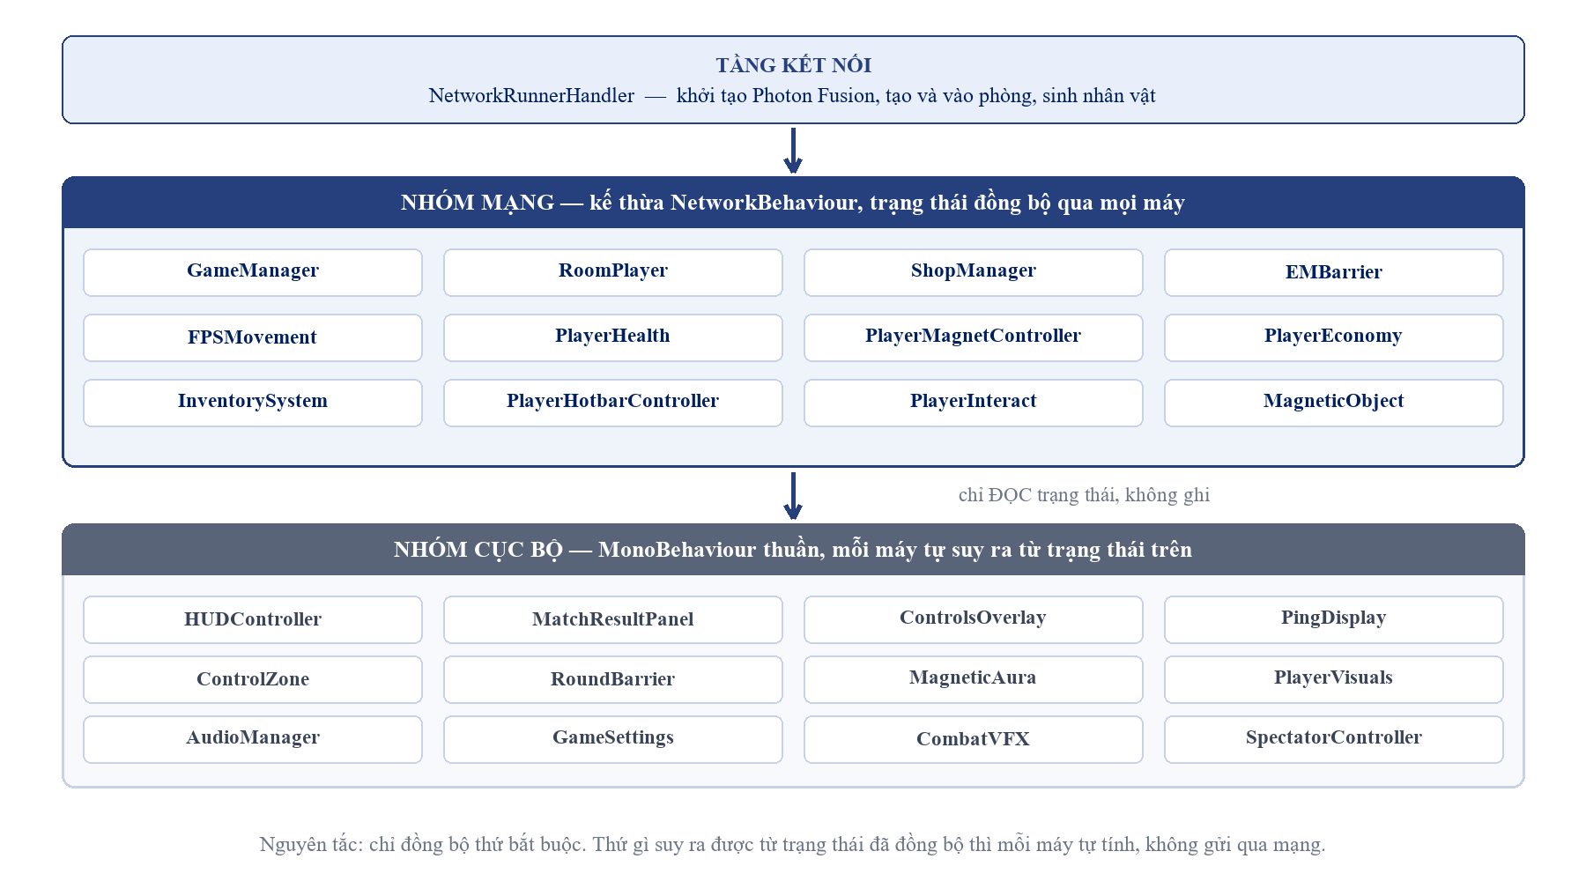
Hình 3.1: Sơ đồ quan hệ giữa các lớp chính

3.2 Luồng hoạt động của hệ thống
Từ lúc mở game tới lúc vào trận, hệ thống đi qua các bước sau:
- Người chơi nhập tên hiển thị. Tên được lưu lại để lần sau không phải nhập lại.
- Chọn một trong ba đường vào trận: tạo phòng riêng nhận mã năm chữ số để chia sẻ cho bạn bè, ghép trận tự động — hỏi muốn đấu 1v1 hay 2v2 rồi chỉ tìm phòng đúng thể thức đó còn chỗ, không có thì tự mở phòng mới, hoặc xem danh sách phòng đang mở.
- Trong phòng chờ, mỗi người chơi hiện thành một thẻ theo đội, kèm mã phòng để mời bạn bè. Chủ phòng là người xếp đội — tự đổi đội cho mình hoặc bấm vào thẻ của người khác để chuyển họ sang đội kia — và là người bấm bắt đầu trận. Người chơi khác không tự đổi đội được, để tránh tranh giành chỗ khi phòng gần đầy. Chủ phòng cũng chọn thể thức 1v1 hoặc 2v2 ngay trong phòng chờ; nếu phòng đang đông hơn sức chứa của thể thức mới thì phải mời bớt người ra bằng nút Kick trước, game không tự đuổi ai.
- Khi trận bắt đầu, phòng bị khoá lại để không ai vào giữa chừng, và toàn bộ người chơi được chuyển sang bản đồ thi đấu.
Việc chặn người vào giữa trận là quyết định có chủ đích. Đây là thể thức 2v2 có tính điểm, nên người vào giữa chừng đặt ra một loạt câu hỏi không có đáp án hợp lý: vào đội nào khi đang 2 đánh 1, có được cấp tiền hay bắt đầu với số dư bằng không sau năm round, và điểm số tính từ đâu. Việc khoá phòng được làm ở hai lớp để chắc chắn: đánh dấu phòng là đã đóng ngay khi bấm bắt đầu, và từ chối kết nối ở phía máy chủ nếu vẫn có người lọt vào trong khoảng thời gian rất ngắn giữa hai thao tác.
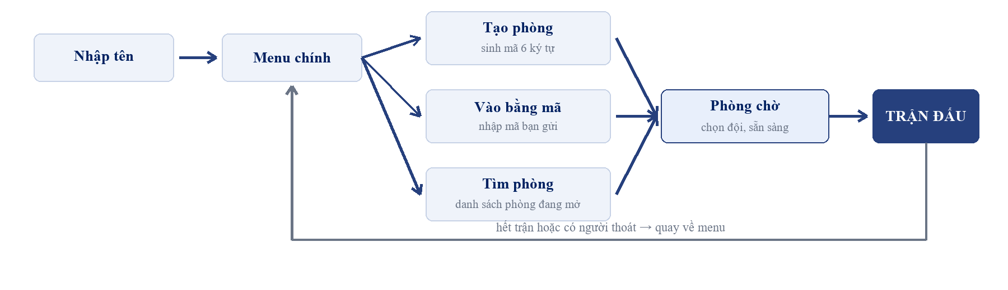
Hình 3.2: Luồng hoạt động từ màn hình chính tới trận đấu

3.3 Vòng lặp trận đấu
`GameManager` là máy trạng thái điều phối toàn bộ trận đấu, chạy duy nhất trên máy chủ. Mỗi nhịp mô phỏng, nó kiểm tra pha hiện tại và quyết định có chuyển pha hay không.
Bảng 3.2: Các pha và điều kiện chuyển pha
Pha hiện tại | Điều kiện chuyển | Pha kế tiếp
Chờ bắt đầu | Hết thời gian chờ mọi người vào bản đồ | Chuẩn bị
Chuẩn bị | Hết thời gian mua sắm | Chiến đấu
Chiến đấu | Một đội bị loại hết, hoặc chiếm đủ khu, hoặc hết giờ | Kết thúc round
Kết thúc round | Hết thời gian công bố kết quả, chưa ai đủ điều kiện vô địch | Chuẩn bị (round mới)
Kết thúc round | Một đội đủ điểm và đủ cách biệt | Kết thúc trận
Kết thúc trận | Hết thời gian công bố đội vô địch | Trở về màn hình chính

Mỗi khi bước sang round mới, hệ thống thực hiện một đợt khôi phục toàn bộ: hồi sinh tất cả người chơi về điểm xuất phát, xả sạch điện tích, xoá giáp và hiệu lực vật phẩm, đồng thời đưa mọi vật thể từ tính trở lại đúng vị trí ban đầu của chúng trong trình biên tập.
Ngoài vòng lặp chính, hệ thống còn theo dõi liên tục hai điều kiện: người chơi rơi xuống dưới một độ cao giới hạn thì bị hạ và hồi sinh sau năm giây, và nếu có người thoát giữa trận làm lệch quân số thì trận đấu bị huỷ, mọi người được đưa về màn hình chính kèm thông báo rõ lý do.

3.4 Những khó khăn kỹ thuật và cách khắc phục
Phần này trình bày những vấn đề thực tế đã gặp trong quá trình thực hiện. Đây cũng là phần đóng góp nhiều kinh nghiệm nhất, bởi phần lớn chúng không xuất hiện trong tài liệu hướng dẫn mà chỉ lộ ra khi hệ thống đã đủ phức tạp.
Bảng 3.3: Tổng hợp các vấn đề kỹ thuật đã khắc phục
Vấn đề quan sát được | Nguyên nhân thực sự | Cách khắc phục
Nhân vật xuất hiện ở gốc toạ độ thay vì điểm xuất phát | `CharacterController` giữ một bản toạ độ riêng bên trong | Tắt rồi bật lại thành phần này ngay sau khi sinh ra
Nhân vật trên máy khách chạy nhanh gấp nhiều lần | Thành phần điều khiển cộng dồn quãng đường qua mỗi lần tua lại | Tắt và bật lại nó ở đầu mỗi chu kỳ tua
Object hiện ở gốc toạ độ trên máy khác | Thiếu thành phần đồng bộ vị trí | Bổ sung thành phần đồng bộ phù hợp với từng loại object
Vật tung lên bay lệch mỗi lần một kiểu | Collider phình to ngay trong người chơi, hệ vật lý bắn ra lực gỡ kẹt | Dời vật ra khỏi người theo phương ngang trước khi bật va chạm
Vật to không bao giờ bắt được vào tay | Ngưỡng bắt đo từ tâm vật, không tính kích thước | Cộng thêm bán kính bao của vật vào ngưỡng
Một cú lướt phát ra năm sáu tiếng | Mã phát âm thanh nằm trong vòng mô phỏng bị tua lại | Dùng biến đếm đồng bộ, mỗi lần tăng phát đúng một lần
Mọi đối thủ hiện hoạt ảnh rơi tự do trên màn hình máy chủ | Suy tốc độ từ vị trí, mà vị trí trên máy chủ nhảy thô từng nhịp | Đồng bộ thẳng con số tốc độ thay vì suy ra
Host thoát giữa trận làm mọi máy đứng hình | Bỏ trống xử lý sự kiện mất kết nối, và gọi lệnh tắt mạng hai lần gây treo vĩnh viễn | Xử lý riêng sự kiện mất kết nối, thêm cờ chặn gọi chồng
Game tắt đột ngột khi kết thúc trận | Gọi lệnh tắt mạng từ bên trong vòng mô phỏng của thư viện mạng | Hoãn toàn bộ quá trình sang khung hình kế tiếp

3.4.1 Trường hợp điển hình: nhân vật chạy nhanh bất thường trên máy khách
Triệu chứng ban đầu dễ bị chẩn đoán nhầm thành lỗi đồng bộ: trên máy khách, nhân vật di chuyển nhanh gấp nhiều lần so với trên máy chủ. Nguyên nhân thực sự nằm ở tương tác giữa hai cơ chế vốn không liên quan tới nhau.
Như đã trình bày ở mục 2.1.4, máy khách tua lại nhiều nhịp mô phỏng mỗi khung hình. Thành phần đồng bộ vị trí làm đúng việc của nó là đưa toạ độ về đúng trạng thái máy chủ xác nhận. Nhưng `CharacterController` của Unity giữ một bản toạ độ nội bộ riêng, không bị đặt lại theo. Mỗi lần tua, nó tiếp tục cộng dồn quãng đường từ vị trí nó đang nhớ, nên tổng quãng đường bị nhân lên theo số lần tua.
Cách khắc phục là tắt và bật lại thành phần này ở đầu mỗi chu kỳ tua, buộc nó đọc lại toạ độ từ đối tượng. Một chi tiết bắt buộc kèm theo: thành phần đồng bộ vị trí phải được đặt phía trên trong danh sách thành phần của nhân vật, vì thư viện gọi các hàm theo đúng thứ tự đó — nếu đặt sai, việc đặt lại toạ độ diễn ra sau khi đã tua xong và biện pháp trở nên vô hiệu.
Bài học rút ra: khi tích hợp một thành phần có sẵn của engine vào môi trường có tua lại, phải kiểm tra xem thành phần đó có giữ trạng thái nội bộ hay không. Nếu có, trạng thái ấy nằm ngoài tầm kiểm soát của thư viện mạng.

3.4.2 Trường hợp điển hình: vật thể bay lệch ngẫu nhiên
Thao tác tung vật đang cầm lên không trung cho kết quả khác nhau mỗi lần, dù lực tung là hằng số. Giả thuyết đầu tiên — và sai — là lực tung bị tính sai hoặc bị cộng thêm vận tốc còn sót.
Quy luật thực sự chỉ lộ ra khi quan sát kỹ: vật càng to thì lệch càng nhiều, vật nhỏ lại bay rất chuẩn. Nguyên nhân là vật khi cầm trên tay được thu nhỏ lại; lúc buông ra, nó được trả về kích thước thật ngay tại vị trí trong lòng bàn tay, tức là collider phình to lồng xuyên qua người chơi. Hệ vật lý phát hiện hai vật chồng lấn sâu và bắn ra một lực gỡ kẹt để tách chúng ra. Lực này lớn hơn lực tung nhiều lần, và hướng của nó phụ thuộc vào hình dạng chỗ chồng lấn — nên kết quả ngẫu nhiên.
Cách khắc phục: trước khi bật lại va chạm, dời vật ra khỏi người chơi theo phương ngang một khoảng đủ lớn. Bài học rút ra: khi một lực có vẻ "sai ngẫu nhiên" và mức độ sai tỉ lệ với kích thước vật, nên nghi ngờ chồng lấn collider trước khi nghi ngờ công thức tính lực.

3.4.3 Trường hợp điển hình: game tắt đột ngột khi kết thúc trận
Đây là lỗi được phát hiện muộn nhất và cũng mất nhiều thời gian chẩn đoán nhất. Triệu chứng: khi trận đấu kết thúc, thay vì quay về màn hình chính, cửa sổ game tắt hẳn trên cả hai máy.
Điểm mấu chốt giúp khoanh vùng đúng hướng là nhận ra lỗi của mã nguồn C# không bao giờ làm tắt tiến trình — nó chỉ ghi thông báo lỗi rồi chương trình chạy tiếp. Tiến trình bị kết thúc nghĩa là sự cố xảy ra ở tầng thấp hơn, bên trong engine.
Nguyên nhân: hàm đưa người chơi về màn hình chính được gọi từ bên trong vòng mô phỏng của thư viện mạng, và nó gọi lệnh tắt mạng rồi huỷ luôn đối tượng chứa thư viện đó — tức yêu cầu thư viện tự huỷ trong khi nó còn đang chạy dở. Cách khắc phục là hoãn toàn bộ quá trình sang khung hình kế tiếp, khi vòng mô phỏng đã kết thúc, sau đó mới lần lượt tắt mạng, huỷ đối tượng và chuyển cảnh. Đồng thời, lệnh chờ tắt mạng được đặt giới hạn thời gian để không bao giờ chờ vô hạn.

3.5 Tối ưu hiệu năng
Ở giai đoạn giữa của dự án, sản phẩm chỉ đạt khoảng 20 khung hình mỗi giây, thấp hơn nhiều so với mục tiêu 60. Quá trình tối ưu được tiến hành theo nguyên tắc loại trừ bằng số đo, không phỏng đoán, sử dụng công cụ phân tích hiệu năng tích hợp trong Unity.
Bảng 3.4: Quá trình loại trừ nguyên nhân gây chậm
Bước | Số đo thu được | Kết luận
Kiểm tra số lệnh vẽ | Khoảng 100–300 lệnh mỗi khung hình | Không phải nghẽn ở số lệnh vẽ
Kiểm tra ánh sáng | Chỉ một nguồn sáng thời gian thực | Không phải do ánh sáng
Kiểm tra vật lý | Tần số mô phỏng 50 nhịp mỗi giây, không bất thường | Không phải do vật lý
Kiểm tra bộ nhớ đồ họa | Ảnh đã nén, giới hạn kích thước hợp lý | Không phải do bộ nhớ đồ họa
Kiểm tra hình học | 7 triệu tam giác mỗi khung hình | Đây là nguyên nhân

Thủ phạm là mô hình hòn đảo: tệp mô hình nặng 52.7 MB với khoảng hai triệu tam giác, được sinh bằng công cụ trí tuệ nhân tạo và chưa qua bước giản lược. Tình hình còn tệ hơn vì thiết lập đổ bóng chia bốn tầng, khiến toàn bộ hình học của đảo bị vẽ lại năm lần mỗi khung hình: một lần để hiển thị và bốn lần cho bóng đổ.
Các biện pháp đã áp dụng và kết quả tương ứng:
Bảng 3.5: Các biện pháp tối ưu và kết quả
Biện pháp | Trước | Sau
Giản lược lưới mô hình hòn đảo | 52.7 MB | 2.56 MB
Số tầng đổ bóng | 4 | 2
Khoảng cách đổ bóng | 85 | 55
Khử răng cưa | 4 mẫu | 2 mẫu
Độ phân giải bản đồ bóng | 4096 | 2048
Tổng số tam giác mỗi khung hình | 7 triệu | 1 triệu
Khung hình mỗi giây | 20 | 56

Song song với tối ưu đồ họa, ba vấn đề hiệu năng trong mã nguồn cũng được khắc phục. Thứ nhất, chương trình không hề giới hạn tốc độ vẽ, khiến card đồ họa đẩy ra hàng trăm khung hình mỗi giây mà màn hình không hiển thị kịp, gây nóng máy vô ích; giới hạn được đặt ở 120 khung hình mỗi giây. Đáng chú ý là phương án đồng bộ dọc đã được thử và bị loại bỏ: nó giữ khung hình lại chờ màn hình quét, làm tăng độ trễ chuột tới mức cảm nhận được trong một game ngắm bắn, trong khi cách giới hạn đang dùng chỉ cho bộ xử lý nghỉ chứ không giữ khung hình lại.
Thứ hai, một thành phần giao diện quét toàn bộ cảnh bốn lần mỗi giây để tìm các nút bấm — với hơn bốn nghìn đối tượng trong cảnh, đây là chi phí hoàn toàn lãng phí; nó được sửa để chỉ quét một lần duy nhất rồi ghi nhớ kết quả.
Một kinh nghiệm quan trọng rút ra ở giai đoạn này: đo hiệu năng trong trình biên tập không phản ánh hiệu năng thật. Trình biên tập còn vẽ thêm cửa sổ xem cảnh, gắn công cụ phân tích và kiểm tra an toàn mọi lời gọi; chênh lệch hai tới ba lần so với bản đóng gói là bình thường. Mọi số liệu nghiệm thu vì vậy phải đo trên bản đã đóng gói.

3.6 Kiểm thử
Việc kiểm thử một game nhiều người chơi đặt ra khó khăn riêng: phần lớn lỗi chỉ xuất hiện khi có từ hai máy trở lên, và một số lỗi chỉ xuất hiện ở đúng một phía. Project sử dụng hai phương pháp bổ trợ nhau.
Phương pháp thứ nhất dùng công cụ ParrelSync để tạo bản sao dự án, cho phép mở nhiều cửa sổ game trên cùng một máy. Cách này nhanh và tiện cho kiểm thử hằng ngày, nhưng có một hạn chế đã gây mất thời gian chẩn đoán: hiện tượng "giật" quan sát được ở cửa sổ bản sao nhiều lần bị nghi là lỗi đồng bộ mạng, trong khi nguyên nhân thật chỉ là tốc độ khung hình của cửa sổ đó quá thấp do một máy phải chạy nhiều bản game cùng lúc.
Phương pháp thứ hai là chạy bản đóng gói trên hai máy tính riêng biệt kết nối qua Internet. Đây là phương pháp cho kết quả đáng tin, và là phương pháp duy nhất phát hiện được một số lỗi quan trọng — trong đó có lỗi game tắt đột ngột khi kết thúc trận nêu ở mục 3.4.3.
Bảng 3.6: Các trường hợp kiểm thử chính
Trường hợp kiểm thử | Kết quả mong đợi
Tạo phòng riêng và vào bằng mã | Người thứ hai vào đúng phòng, danh sách hiển thị đủ tên
Ghép trận tự động | Tự tìm phòng còn chỗ đúng thể thức 1v1 / 2v2 đã chọn, không có thì tự mở phòng mới
Nạp điện, hút và đẩy vật thể | Hai máy thấy vật ở cùng vị trí, sát thương tính một lần
Trúng đòn và bị hất văng | Lực văng tăng theo điện tích đã nhiễm
Rơi khỏi đảo | Bị loại khỏi round, hồi sinh sau thời gian chờ
Hoàn thành một trận đầy đủ | Công bố đội vô địch rồi đưa tất cả về màn hình chính
Chủ phòng thoát giữa trận | Các máy còn lại về màn hình chính kèm thông báo lý do
Người chơi thoát giữa trận | Trận bị huỷ, thông báo rõ nguyên nhân

Kết quả kiểm thử được ghi nhận trong quá trình thực hiện; các lỗi phát hiện qua từng đợt đã được khắc phục và trình bày ở mục 3.4.

3.7 Kết quả đạt được
Sản phẩm cuối cùng là một game bắn súng đối kháng 2v2 hoàn chỉnh, chạy qua mạng Internet, với đầy đủ vòng đời từ màn hình chính tới khi kết thúc trận. Các hình dưới đây minh hoạ những thành phần chính của sản phẩm.
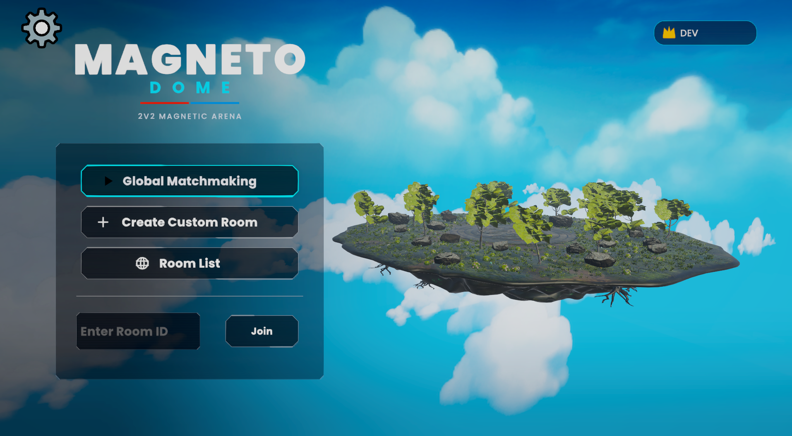
Hình 3.3: Màn hình chính
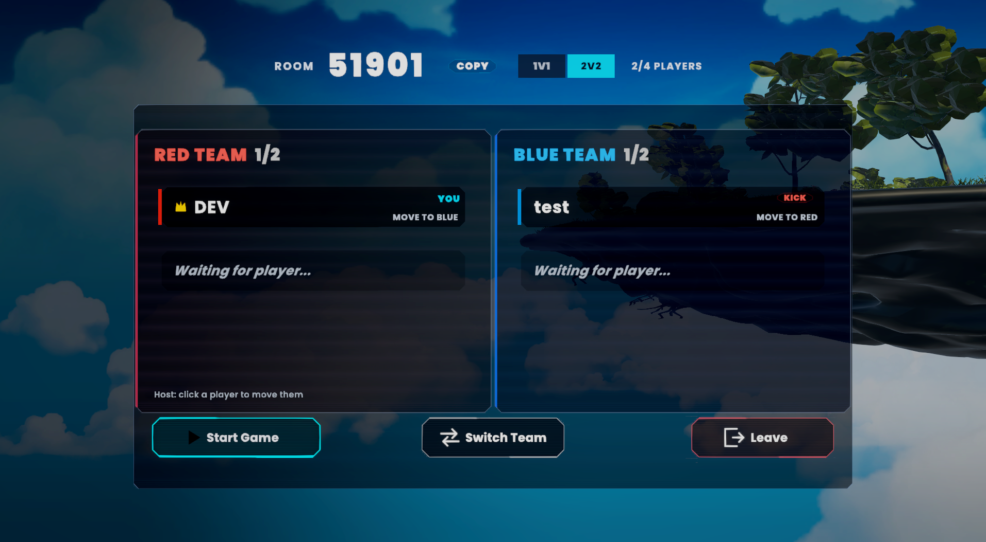
Hình 3.4: Phòng chờ hiển thị hai đội và mã phòng

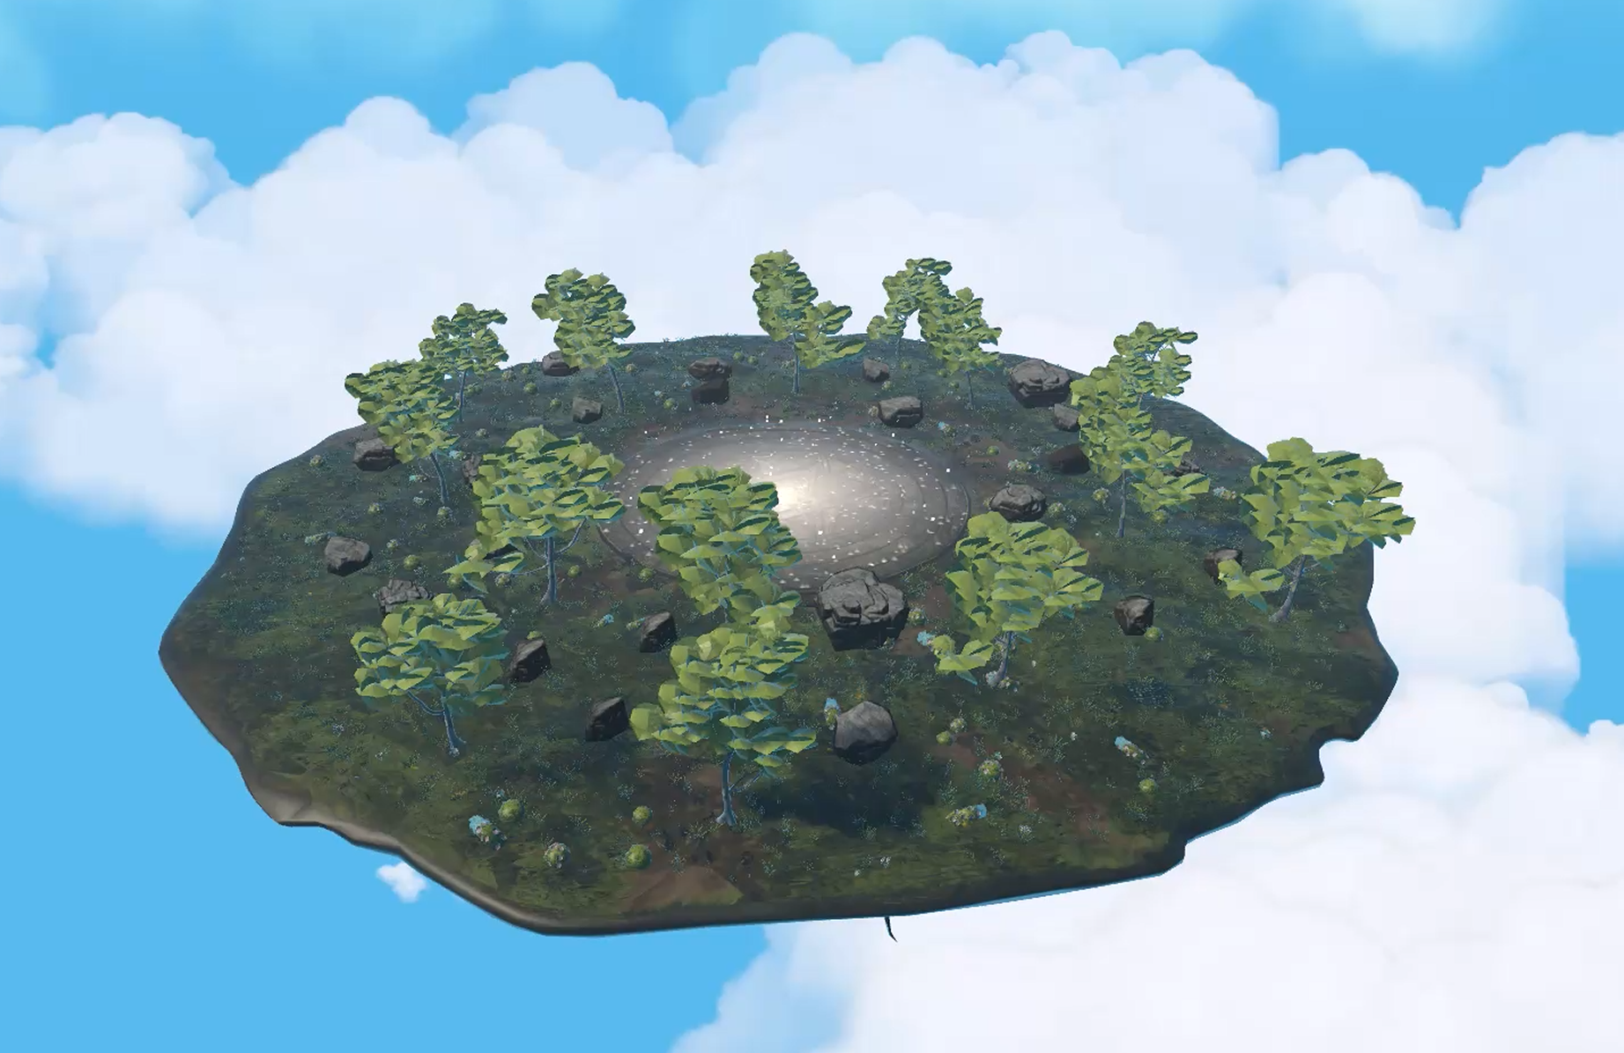
Hình 3.5: Toàn cảnh bản đồ hòn đảo lơ lửng giữa biển mây

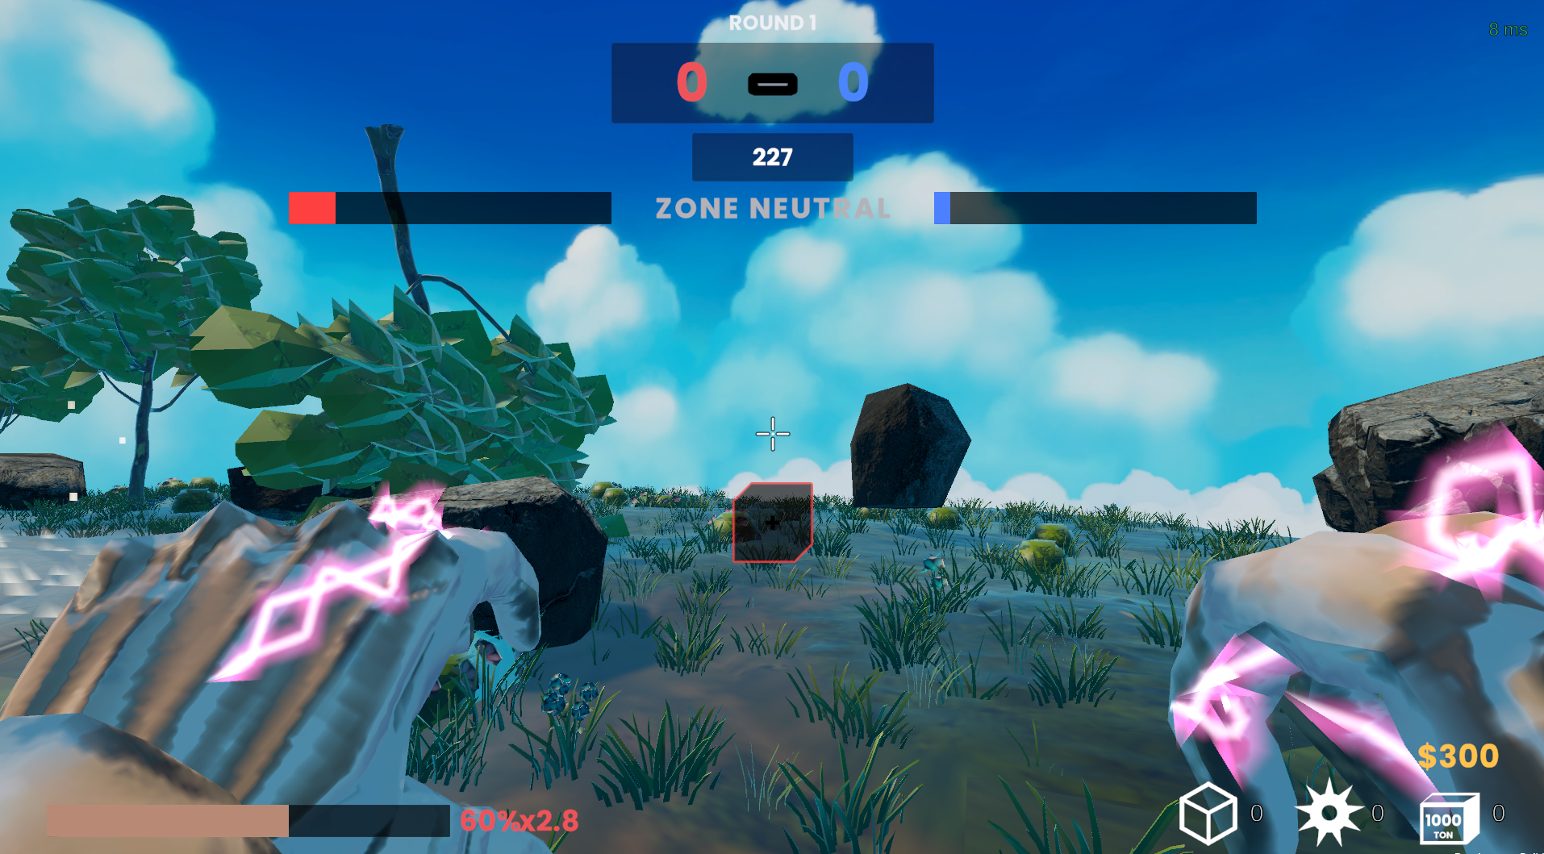
Hình 3.6: Giao diện trong trận với chỉ số điện tích và hệ số lực văng

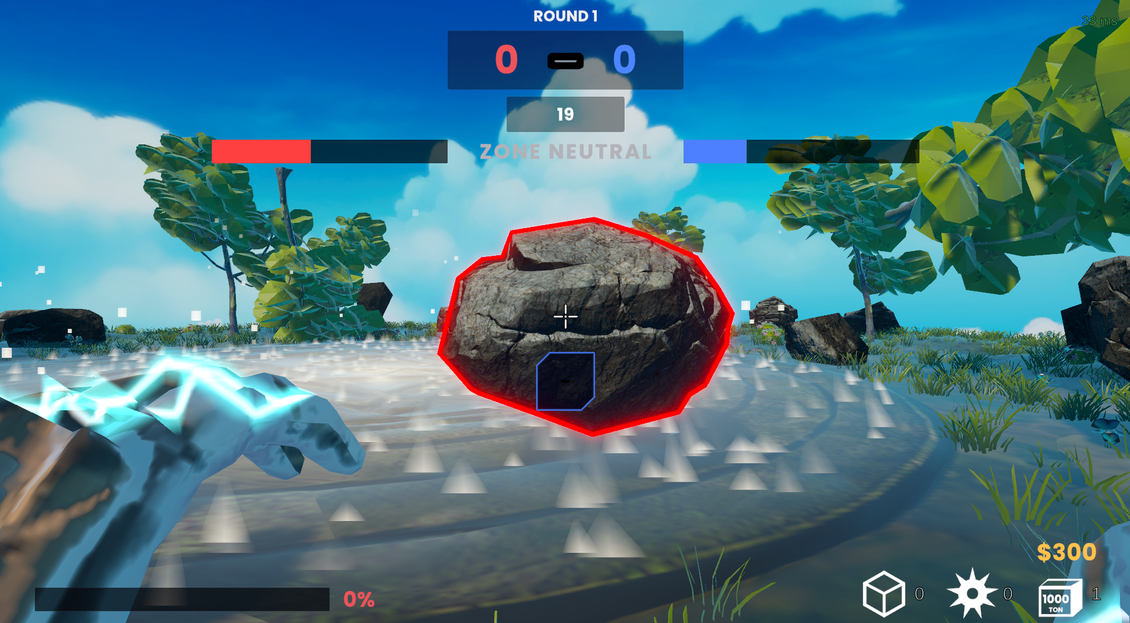
Hình 3.7: Người chơi hút một vật thể về tay
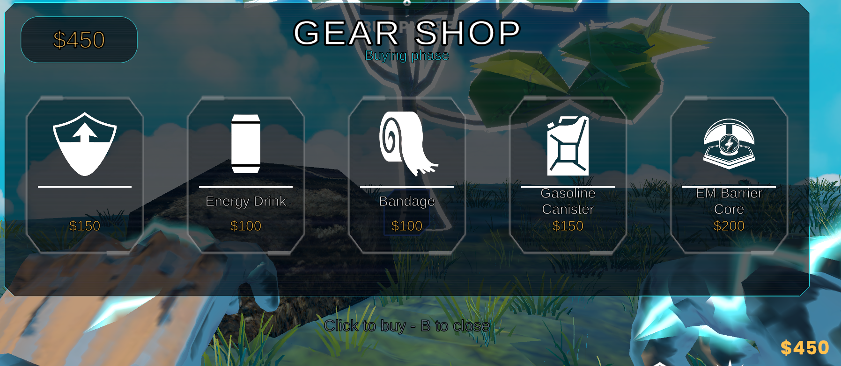
Hình 3.8: Cửa hàng trong pha chuẩn bị

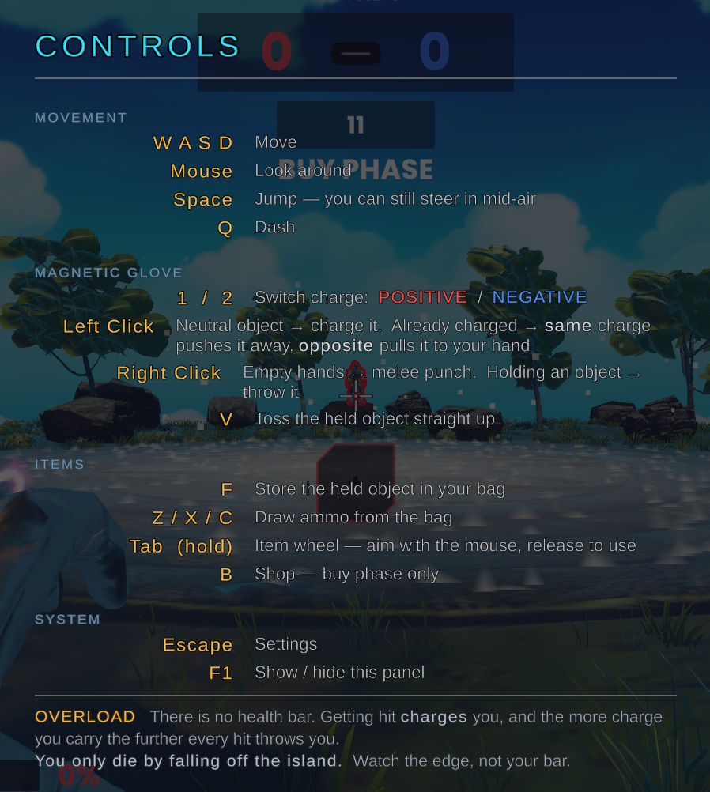
Hình 3.9: Bảng hướng dẫn điều khiển hiện trong trận
Về mặt chỉ tiêu kỹ thuật, kết quả đo được như sau. Các ô còn trống cần được đo lại trên bản đóng gói cuối cùng trước khi nộp:
Bảng 3.7: Đối chiếu kết quả với mục tiêu đề ra
Chỉ tiêu | Mục tiêu | Kết quả đo được
Tốc độ khung hình | ≥ 60 khung hình/giây (ở 1920×1080) | 56 → 85 (bản đóng gói, 1920×1080) — ĐẠT chỉ tiêu
Độ trễ mạng | < 100 ms | 16 ms (tới máy chủ khu vực asia) — ĐẠT chỉ tiêu
Số người chơi tối đa | 4 | Đạt
Vòng đời trận đấu hoàn chỉnh | Có | Đạt
Chống gian lận cơ bản | Máy chủ giữ thẩm quyền | Đạt

CHƯƠNG 4. KẾT LUẬN VÀ HƯỚNG PHÁT TRIỂN

4.1 Kết luận
Project đã hoàn thành mục tiêu đề ra: xây dựng được một game bắn súng đối kháng 2v2 nhiều người chơi hoàn chỉnh, chạy qua mạng Internet, với cơ chế chiến đấu dựa trên từ tính thay cho súng đạn và cơ chế nhiễm điện thay cho thanh máu.
Những kết quả chính đạt được:
- Về chức năng: vòng đời trận đấu khép kín, từ nhập tên, tạo hoặc tham gia phòng, thi đấu nhiều round, tới khi xác định đội vô địch và quay về màn hình chính. Hệ thống xử lý được cả những tình huống bất thường như người chơi hoặc chủ phòng thoát giữa chừng.
- Về kỹ thuật: triển khai thành công kiến trúc máy chủ có thẩm quyền, trong đó toàn bộ vật lý và luật chơi do một máy duy nhất quyết định. Đây là phần khó nhất của đề tài, bởi vật thể vật lý vừa là môi trường vừa là vũ khí.
- Về hiệu năng: tốc độ khung hình được cải thiện từ 20 lên 56 trong trình biên tập thông qua quá trình tối ưu dựa trên số đo chứ không phỏng đoán. Đợt tối ưu thứ hai diễn ra ở cuối dự án, sau khi việc bổ sung biển mây quanh đảo làm tốc độ sụt trở lại còn 27 khung hình mỗi giây. Hai nguyên nhân được xác định: hiệu ứng che khuất môi trường đang chạy ở độ phân giải đầy đủ và buộc vẽ lại toàn bộ hình học thêm một lượt, cùng với số lượng cụm mây trong suốt quá lớn gây chồng lấn điểm ảnh. Sau khi xử lý, bản đóng gói đạt 85 khung hình mỗi giây ở độ phân giải 1920×1080, vượt chỉ tiêu đề ra.
- Về thiết kế: chế độ Quá Tải tạo được một kiểu nhịp chơi khác với các game cùng thể loại, trong đó cái chết đến từ vị trí đứng thay vì từ một chỉ số cạn dần.
Ngoài sản phẩm, quá trình thực hiện còn mang lại một tập kinh nghiệm cụ thể về lập trình mạng thời gian thực — đặc biệt là nhóm vấn đề phát sinh từ cơ chế tua lại và từ việc các thành phần có sẵn của engine giữ trạng thái nội bộ nằm ngoài tầm kiểm soát của thư viện mạng. Những vấn đề này hầu như không được nêu trong tài liệu hướng dẫn và chỉ bộc lộ khi hệ thống đủ phức tạp.

4.2 Hạn chế
Sản phẩm còn những hạn chế sau, được nêu trung thực để làm cơ sở cho hướng phát triển:
- Chỉ có một bản đồ. Chế độ Quá Tải phụ thuộc rất nhiều vào hình dạng bản đồ, vì việc bị hất văng chỉ nguy hiểm khi có rìa vực để rơi. Một bản đồ thứ hai với bố cục khác sẽ cho thấy rõ hơn chiều sâu của cơ chế.
- Chưa có hệ thống tài khoản và lưu tiến trình. Mỗi lần mở game là một phiên độc lập, không có xếp hạng hay thống kê.
- Chưa có chế độ chơi đơn hoặc đấu với máy. Người chơi bắt buộc phải có bạn cùng chơi, điều này hạn chế khả năng tiếp cận.
- Loại vật thể "gai" chưa được đưa vào bản đồ. Luật riêng của nó đã được cài đặt đầy đủ trong mã nguồn nhưng chưa có vật thể nào mang loại này trên bản đồ hiện tại, nên cặp đối xứng thưởng–phạt chưa phát huy hết trong thực tế thi đấu.
- Hai kỹ năng từng dự kiến đã bị loại bỏ là dịch chuyển tức thời và tư thế phòng thủ. Quyết định này nhằm giữ phạm vi trong khả năng của một người thực hiện và tập trung hoàn thiện những cơ chế cốt lõi, thay vì có nhiều cơ chế nhưng đều dở dang.

4.3 Hướng phát triển
Trong trường hợp đề tài được tiếp tục, các hướng sau được đề xuất theo thứ tự ưu tiên:

4.3.1 Hoàn thiện nội dung hiện có
Bổ sung vật thể loại "gai" vào bản đồ để hoàn chỉnh hệ sinh thái bốn loại đạn, và xây dựng thêm bản đồ thứ hai với bố cục khác hẳn — chẳng hạn nhiều tầng độ cao, hoặc có khu vực hẹp buộc hai đội phải giáp mặt.

4.3.2 Mở rộng quy mô người chơi
Kiến trúc hiện tại cho phép tối đa bốn người. Việc nâng lên 3v3 hoặc 4v4 không đòi hỏi thay đổi kiến trúc mạng, nhưng cần cân bằng lại số lượng vật thể trên bản đồ và kích thước khu chiếm đóng.

4.3.3 Chuyển sang máy chủ chuyên dụng
Mô hình hiện tại dùng một người chơi làm máy chủ, nên người đó có lợi thế về độ trễ và trận đấu phụ thuộc vào đường truyền của họ. Chuyển sang máy chủ chuyên dụng sẽ loại bỏ cả hai vấn đề, đồng thời mở đường cho hệ thống xếp hạng đáng tin cậy.

4.3.4 Bổ sung hệ thống tiến trình
Thêm tài khoản người dùng, thống kê sau trận và phần thưởng mở khoá theo cấp độ, nhằm tạo lý do để người chơi quay lại sau mỗi phiên chơi.
Tổng kết lại, project đã đạt được mục tiêu ban đầu là tạo ra một sản phẩm chơi được, có cơ chế riêng và chạy ổn định qua mạng. Những hạn chế còn lại chủ yếu đến từ giới hạn thời gian và nhân lực, không xuất phát từ rào cản kỹ thuật của kiến trúc đã chọn.

TÀI LIỆU THAM KHẢO
[1] Photon Engine, Fusion 2 Documentation — Network Architecture and Game Modes, https://doc.photonengine.com/fusion/current/
[2] Photon Engine, Fusion 2 Documentation — Prediction, Interpolation and Lag Compensation, https://doc.photonengine.com/fusion/current/
[3] Unity Technologies, Unity User Manual 6000.3, https://docs.unity3d.com/
[4] Unity Technologies, Universal Render Pipeline Documentation, https://docs.unity3d.com/Packages/com.unity.render-pipelines.universal@17.3/
[5] Unity Technologies, Optimizing Graphics Performance, https://docs.unity3d.com/Manual/OptimizingGraphicsPerformance.html
[6] Valve Corporation, Source Multiplayer Networking, https://developer.valvesoftware.com/wiki/Source_Multiplayer_Networking
[7] G. Fiedler, Networked Physics, https://gafferongames.com/categories/networked-physics/
[8] NVIDIA, PhysX SDK Documentation, https://nvidia-omniverse.github.io/PhysX/
Ghi chú: danh mục trên liệt kê các nguồn kỹ thuật đã tham khảo trong quá trình thực hiện. Khi hoàn thiện bản in, cần bổ sung ngày truy cập cho từng nguồn trực tuyến theo quy định trình bày của Học viện.

PHỤ LỤC A. BẢNG SỐ LIỆU CÂN BẰNG
Các giá trị dưới đây là tham số cân bằng của sản phẩm tại thời điểm nộp. Chúng được trích xuất trực tiếp từ tệp cấu hình của dự án bằng một công cụ tự viết, nhằm bảo đảm số liệu trong báo cáo khớp với sản phẩm thực tế.
Bảng A.1: Thông số vòng đấu
Tham số | Giá trị
Số round cần thắng để vô địch | 5
Cách biệt tối thiểu | 2 round
Thời gian pha chuẩn bị | 15 giây
Thời gian pha chiến đấu | 300 giây
Thời gian chờ hồi sinh | 5 giây
Thời gian miễn nhiễm sau hồi sinh | 2 giây

Bảng A.2: Thông số chế độ Quá Tải
Tham số | Giá trị
Điện tích tối đa | 100
Hệ số lực văng khi đầy điện | 4.0 lần
Hệ số nhân điện tích toàn cục | 1.5
Giáp tối đa | 30
Ngưỡng cảnh báo quá tải | 80%

Bảng A.3: Thông số di chuyển và chiến đấu
Tham số | Giá trị
Tốc độ di chuyển | 7
Khối lượng nhân vật | 3
Hệ số lực đẩy toàn cục | 0.95
Thời gian choáng khi trúng đòn | 1 giây
Tầm cận chiến | 6 mét
Tầm với của găng tay | 50 mét

Bảng A.4: Thông số khu chiếm đóng
Tham số | Giá trị
Tiến độ cần đạt | 100
Tốc độ chiếm khi một người đứng | 1.667 mỗi giây (tương đương 60 giây)
Hệ số khi hai người cùng đội | 1.5 lần
Tiến độ thưởng khi hạ một đối thủ | 8

Bảng A.5: Vật thể từ tính trên bản đồ
Loại | Số lượng | Điện tích gây ra
Thường (cây) | 14 | 10
Nặng (đá) | 24 | 20
Gai | 0 (chưa đưa vào bản đồ) | 25
Thùng nổ | 0 (chỉ xuất hiện khi dùng chai xăng) | 35

PHỤ LỤC B. KHAI BÁO TÀI NGUYÊN BÊN THỨ BA
Mục này khai báo toàn bộ tài nguyên, thư viện và công cụ không do tác giả tự tạo, kèm nguồn gốc và giấy phép tương ứng.
Bảng B.1: Thư viện và công cụ
Tên | Nhà cung cấp | Giấy phép
Unity 6000.3.17f1 | Unity Technologies | Unity Personal
Photon Fusion 2 | Exit Games | Gói miễn phí, tối đa 100 người dùng đồng thời
ParrelSync | VeriorPies, mã nguồn mở | MIT
QuickOutline | Chris Nolet | MIT

Bảng B.2: Tài nguyên hình ảnh và âm thanh
Tài nguyên | Nguồn | Ghi chú
Mô hình hòn đảo | Sinh bằng công cụ Meshy AI | Đã giản lược lưới để đạt hiệu năng
Bầu trời | Fantasy Skybox FREE — Render Knight | Unity Asset Store, gói miễn phí
Đá trên bản đồ | Rock and Boulders 2 — Manufactura K4 | Unity Asset Store, giấy phép chuẩn của Asset Store
Cây trên bản đồ | Realistic Tree 9 — Pixel Games | Unity Asset Store, giấy phép chuẩn của Asset Store
Cỏ, hoa, bụi cây | Ultimate Stylized Nature Pack — Quaternius | Giấy phép CC0, dùng tự do
Ảnh mây quanh đảo | Tác giả xử lý từ ảnh bầu trời nói trên | Ảnh dẫn xuất, không phải tự vẽ
Mô hình và hoạt ảnh nhân vật | Mixamo — Adobe | Miễn phí, cho dùng thương mại
Nhạc nền trong trận và màn hình chính | Pixabay | Pixabay Content License, không bắt buộc ghi nguồn
Hiệu ứng âm thanh (18 tệp) | Freesound — lucas-post (CC BY 4.0), AlexMurphy53 (CC BY-NC 4.0), 5 tệp CC0; Kenney Impact Sounds (CC0); Pixabay | Ghi tên tác giả theo yêu cầu giấy phép CC BY; danh sách từng tệp trong CREDITS.md
Giọng thông báo trong trận | Sinh bằng ElevenLabs | Lời thoại do tác giả viết, giọng do AI tạo
Bộ giao diện và biểu tượng | Tác giả tự sinh bằng chương trình | Mã nguồn công cụ nằm trong dự án

Về nội dung sinh bằng trí tuệ nhân tạo. Project có sử dụng công cụ AI ở ba chỗ: mô hình hòn đảo, giọng thông báo trong trận, và hỗ trợ lập trình. Cả ba đều được khai báo công khai. Riêng các tệp giọng nói mang sẵn chứng chỉ nội dung C2PA do nhà cung cấp nhúng vào, ghi rõ đây là nội dung do thuật toán tạo ra — đây là bằng chứng kiểm chứng được bằng công cụ, không phải lời khai suông.
Về phần mã nguồn. Toàn bộ mã nguồn gameplay do tác giả viết, có sử dụng công cụ AI hỗ trợ trong quá trình phát triển. Lịch sử thay đổi được lưu đầy đủ trên kho mã nguồn và có thể tra cứu lại từng bước.

